НАЦІОНАЛЬНИЙ ТЕХНІЧНИЙ УНІВЕРСИТЕТ УКРАЇНИ
«КИЇВСЬКИЙ ПОЛІТЕХНІЧНИЙ ІНСТИТУТ
імені ІГОРЯ СІКОРСЬКОГО»
Навчально-науковий інститут прикладного системного аналізу
Кафедра системного проектування

До захисту допущено:
Завідувач кафедри
________ Вадим МУХІН
«___»_____________2023 р.

Дипломна робота
на здобуття ступеня бакалавра
за освітньо-професійною програмою
“Інтелектуальні сервіс-орієнтовані розподілені обчислювання”
зі спеціальності 122 "Комп'ютерні науки"
на тему: «Дослідження засобів проектування, документування, тестування та супроводження Application Programming Interface»

Виконала:
студентка IV курсу, групи ДА-91
Шакір’янова Катерина Сергіївна
__________
Керівник:
доцент кафедри СП
Харченко Констянтин Васильович
__________
Консультант з економічного розділу:
доцент кафедри теоретичної і прикладної економіки ФММ
Рощина Надія Василівна
__________
Консультант з нормоконтролю:
доцент кафедри СП

Кирюша Богдан Анатолійович
__________

Рецензент:
Зав. Кафедри ММСА
Доцент к.т.н.
Тимощук Оксана Леонідівна
__________

Засвідчую, що у цій дипломній роботі немає запозичень з праць інших авторів без відповідних посилань.
Студентка_____________

Київ – 2023 року
Національний технічний університет України
«Київський політехнічний інститут імені Ігоря Сікорського»
Інститут прикладного системного аналізу
Кафедра системного проектування

Рівень вищої освіти – перший (бакалаврський)
Спеціальність – 122 «Комп’ютерні науки та інформаційні технології»
Освітньо-професійна програма «Інтелектуальні сервіс-орієнтовані розподілені обчислювання»
ЗАТВЕРДЖУЮ
В.о. завідувача кафедри
_______
«__» травня 2023 р.

ЗАВДАННЯ
на дипломну роботу студенту
Шакір’яновій Катерині Сергіївні
1. Тема роботи «Дослідження засобів проектування, документування, тестування та супроводження Application Programming Interface», керівник роботи Харченко Констянтин Васильович, доцент кафедри СП, затверджені наказом по університету від «30» травня 2023 р. №2065-с
2. Термін подання студентом роботи – 12 червня 2023 р
3. Вихідні дані до роботи:
4. Зміст роботи:
- Вступ.
- Огляд технологій для розробки, тестування, документування API.
- Порівняння фреймворків Node.js.
- Дослідження у сфері здорового харчування та підрахунку калорій.
- Обґрунтування актуальності створення додатку для контролю харчування в Україні.
- Функціональні та нефункціональні вимоги.
- Розробка нормалізованої масштабованої бази даних.
- Розробка API.
- Функціонально-вартісний аналіз програмного продукту.
- Висновки.
5. Перелік ілюстративного матеріалу (із зазначенням плакатів, презентацій тощо)
- Презентація до захисту роботи.
6. Консультанти розділів роботи∗
Розділ | Прізвище, ініціали та посада  консультанта | Підпис, дата
Розділ | Прізвище, ініціали та посада  консультанта | завдання  видав | завдання  прийняв
Економічний | Рощина Н.В., доцент
7. Дата видачі завдання 1 квітня 2023 р.
Календарний план
№ з/п | Назва етапів виконання  дипломної роботи | Термін виконання  етапів роботи | Примітка
11 | Вивчення літератури за темою | 01.04.2023
22 | Підготовка першого розділу | 21.04.2023
33 | Підготовка другого розділу | 30.04.2023
44 | Розробка веб додатку | 20.04.2023
55 | Підготовка третього розділу | 30.04.2023
66 | Підготовка економічної частини | 15.05.2023
77 | Оформлення дипломної роботи | 30.05.2023
88 | Підготовка презентації доповіді | 01.06.2023
99 | Оформлення розділів відповідно до нормоконтролю | 07.06.2023

Студент Шакір’янова К. С.

Керівник Харченко К. В.

АНОТАЦІЯ
бакалаврської дипломної роботи Шакір’янової Катерини Сергіївни на тему «Дослідження засобів проектування, документування, тестування та супроводження Application Programming Interface»
Метою роботи є дослідження сучасних актуальних технологій для розробки API, а також використання досліджуваних мов програмування, фреймворків, засобів для розробки власного API для підрахунку добової норми КБЖУ користувачів. Також метою роботи є дослідження актуальності створення програмного продукту в Україні в сфері харчування.
У результаті проведеної роботи, насамперед, визначено набір технологій, який найкраще підходить до поставленої задачі, а також з його використанням реалізовано API, яке допомагає розраховувати систему здорового харчування для користувачів з використанням формули для розрахунку калорій, результат якої залежить від віку, статі, зросту, ваги та рівня активності користувача.
API має такий функціонал: реєстрація користувачів у системі, надсилання запрошення на реєстрацію для адмінів системи, оновлення параметрів та персональних даних користувачів, розрахунок добової норми КБЖУ з використанням рівняння Міффліна-Сен-Жора, наповнення дня прийомами харчування та заповнення їх спожитими продуктами, а також отримання статистики по кількості спожитих калорій за добу.
Загальний обсяг роботи 93 с., 20 рис., 8 таблиць, 3 додатки, 20 джерела.
Ключові слова: API, Node.js, backend-розробка, нормалізована база даних, харчування, підрахунок КБЖУ.

ABSTRACT
bachelor's thesis of Kateryna Shakirianova on “Research on the means of designing, documenting,
testing and maintaining Application Programming Interface”
The aim of the work is to study modern relevant technologies for API development, as well as to use the studied programming languages, frameworks, and tools to develop an own API for calculating the daily norm of the user's nutritional intake. The purpose of the work is also to study the relevance of creating a software product in Ukraine in the field of nutrition.
As a result of the work done, first of all, a set of technologies was identified that is best suited to the task at hand, and an API was implemented using it to help calculate a healthy eating system for users using a formula for calculating calories, the result of which depends on the user's age, gender, height, weight and activity level.
The API has the following functionality: registering users in the system, sending a registration invitation to system administrators, updating user parameters and personal data, calculating the daily calorie intake using the Mifflin-St. George equation, filling the day with meals and filling them with foods consumed, and obtaining statistics on the number of calories consumed per day.
The total volume of the work is 93 p., 20 figures, 8 tables, 3 appendices, 20 sources.
Keywords: API, Node.js, backend development, normalised database, nutrition, calculation of calories.

ЗМІСТ
ВСТУП 9
РОЗДІЛ 1. ОГЛЯД ПРЕДМЕТНОЇ ОБЛАСТІ ЗАСОБІВ ПРОЕКТУВАННЯ, ДОКУМЕНТУВАННЯ, ТЕСТУВАННЯ API 11
1.1 Загальна інформація про Node.js 11
1.2 Фреймворки Node.js 14
1.3 GraphQL, Rest та gRPC - їх суттєві відмінності 21
1.4 Піраміда тестів 26
1.5 Документування – опис API 29
1.6 Висновки 30
РОЗДІЛ 2. ПОСТАНОВКА ЗАДАЧІ ПРОГРАМНОЇ РЕАЛІЗАЦІЇ ПРИКЛАДУ API, ДОКУМЕНТАЦІЇ, ТЕСТУВАННЯ 31
2.1. Проблеми та актуальність 31
2.2. Актуальність створення додатку для розрахунків здорового харчування на маркет України 33
2.3. Дослідження у сфері здорового харчування та підрахунку калорій 34
2.4. Задачі веб-додатку 36
2.5. Висновки 37
РОЗДІЛ 3. РОЗРОБКА API ДЛЯ РОЗРАХУНКУ КБЖУ 38
3.1. Нефункціональні вимоги 38
3.2. Зберігання даних 38
3.3. Система контролю версій 43
3.4. Авторизація, аутентифікація та захист 45
3.5. Модулі 49
3.6. Тестування 51
3.7. Документування зі Swagger 52
3.8. Висновки 55
РОЗДІЛ 4. ФУНКЦІОНАЛЬНО-ВАРТІСНИЙ АНАЛІЗ ПРОГРАМНОГО ПРОДУКТУ 56
4.1 Постановка задачі проектування 57
4.2 Обґрунтування функцій програмного продукту 57
4.3 Обґрунтування системи параметрів програмного продукту 63
4.4 Аналіз експертного оцінювання параметрів 65
4.5 Аналіз рівня якості варіантів реалізації функцій 69
4.6 Економічний аналіз варіантів розробки ПП 71
4.7 Вибір кращого варіанту ПП техніко-економічного рівня 77
4.8 Висновки 78
ВИСНОВКИ 79
ПЕРЕЛІК ПОСИЛАНЬ 81
ДОДАТОК А 84
ДОДАТОК Б 86
ДОДАТОК В 90

ВСТУП
Розробка Application Programming Interface (API) вже багато років залишається популярним напрямком у роботі з веб-сервісами та у цілому в програмуванні. Розвиток бекенд розробки тісно пов’язаний з розвитком Інтернету.
Інтернет забезпечує базову інфраструктуру для ефективного функціонування API. Інтернет надає доступ до API, що дозволяє розробникам отримати до них віддалений доступ. API використовують протоколи HTTP(S) для передачі запитів і відповідей між клієнтськими програмами та серверними системами. API часто використовують інші інтернет-технології, такі як REST або GraphQL, щоб визначити структуру, формат і семантику обміну даними. Наразі існує безліч технологій, котрі пришвидшують розробку і роблять продукт максимально ефективним. Команди притримуються свого в стеку в залежності від задач та особливостей проекту.
Насправді, розробка базових рішень вже не є найважчою задачею, правильний підбір технологій – от що задає вектор розробки. API спрощують розробку програмного забезпечення, надаючи готові компоненти та стандартизовані інтерфейси, які скорочують час і зусилля на розробку. Так що, варто зазначити, що вибір технології в кінцевому підсумку залежить від конкретних вимог проекту та досвіду команди розробників.
Задачі роботи:
- Провести дослідження актуальних технологій для написання бекенд частини веб додатку.
- Визначитися з набором технологій для API, що допомагає користувачам рахувати щоденну норму калорій в залежності від особистих параметрів, а також свою створювати свою систему харчування.
- Дослідити існуючі методи тестування, провести роботу над пірамідою тестів для створеного API.
- Порівняти засоби для документації та автодокументації.
- Запустити веб додаток у тестовому режимі для того, щоб зібрати фідбек від користувачів та впровадити покращення.
Згідно з головними задачами даної роботи для проведення дослідження є доречним розробити веб додаток, що відповідає наступним вимогам:
- Створити та підтримувати схему бази даних, яка буде містити велику кількість записів, що відносяться до продуктів харчування та даних користувачів
- Надати можливість користувачам реєструватись у додатку та мати доступ виключно до своїх даних
- Надати можливість власникам системи виступати в ролі адмінів та контролювати дані усіх користувачів (наприклад, якщо користувач створює продукт, він має бути узгодженим адміном, щоб він був доступний усім користувачам)
- Створити функціонал, який дозволяє користувачу отримувати інформацію щодо норми КБЖУ на добу та рахувати і зберігати дані до кожного прийому харчування
Також важливо провести тестування та документацію API, як мінімум, задля полегшення підтримки та внесення покращень. Проект має бути з відкритим кодом, тобто Open Source.

РОЗДІЛ 1. ОГЛЯД ПРЕДМЕТНОЇ ОБЛАСТІ ЗАСОБІВ ПРОЕКТУВАННЯ, ДОКУМЕНТУВАННЯ, ТЕСТУВАННЯ API

Загальна інформація про Node.js
Розробка API передбачає використання комбінації мов програмування, фреймворків та інструментів для створення API. Підбір фреймворку вже залежить від обраної мови програмування. Найпопулярнішими насьогодні є JavaScript, що особливо широко використовується з Node.js на серверній стороні, Python, Ruby, Java, C#, PHP, Go.
Визначити найбільш популярну мову для розробки майже неможливо, кожен рейтинг робить виміри по різним даним, тому дані значно різняться. [1]
Таблиця 1. Найкращі мови програмування: Рейтинги в порівнянні
Показник | 1 | 2 | 3 | 4 | 5
IEEE Spectrum | Python | Java | C | C++ | JavaScript
GitHut 2.0  (Pull Requests) | JavaScript | Python | Java | Go | Ruby
GitHut 2.0  (Pushes) | JavaScript | Python | Java | C++ | PHP
RedMonk | JavaScript | Python | Java | PHP | C++
PYPL | Python | Java | JavaScript | C# | C
TIOBE | C | Python | Java | C++ | C#
JavaScript використовується для веб розробки, розробки ігор та мобільних додатків, а також для розробки веб сервісів. Згідно з Stack Overflow’s 2020 Developer Survey JavaScript наразі є найпоширенішою мовою у світі (69,7%). [2] JavaScript - це фактична мова інтернету, що працює у веб-браузерах, а Node.js дозволяє розробникам використовувати ту саму мову як на стороні клієнта, так і на стороні сервера. Цей уніфікований мовний підхід усуває необхідність перемикання контексту та уможливлює повторне використання коду, що полегшує фронтенд-розробникам перехід до розробки на стороні сервера.
Node.js набув значного поширення та популярності у спільноті веб-розробників. За даними Stack Overflow Developer Survey 2021, Node.js є одним з найпоширеніших фреймворків у світі, і значна кількість розробників активно його використовує.
Портали з працевлаштування, такі як Indeed, Glassdoor та LinkedIn, постійно демонструють велику кількість вакансій, що вимагають навичок роботи з Node.js. Це свідчить про високий попит на розробників зі знанням Node.js.
Node.js часто вказується як обов'язкова або бажана навичка в описах вакансій на посади веб-розробників, особливо тих, що передбачають серверну або повностекову розробку. Також він широко використовується великими технологічними компаніями, включаючи Netflix, LinkedIn, Uber, PayPal та Walmart.
Плафторма з 2009-го не припиняє свій розвиток. Щорічна інтерактивна конференція Node.js Interactive, організована Node.js Foundation, зібрала велику кількість відвідувачів, що свідчить про сильну залученість та зацікавленість спільноти.
Результатом популярності є npm (Node Package Manager), що містить понад мільйон пакетів, що ще раз демонструє динамічну екосистему та підтримку розробників.
Переваги роботи з Node.js
- Висока ефективність: Node.js побудований на JavaScript-движку V8, розробленому Google, відомому своєю швидкістю та оптимізацією продуктивності. V8 компілює JavaScript у машинний код, що призводить до швидшого виконання.
- Масштабування: Архітектура Node.js, керована подіями, та модель неблокуючого вводу/виводу забезпечують горизонтальне масштабування, використовуючи потужність декількох ядер процесора. Розробники можуть легко масштабувати додатки Node.js, додаючи більше серверів або використовуючи методи балансування навантаження. Крім того, додатки Node.js займають мало пам'яті порівняно з іншими серверними технологіями, що робить їх ефективними з точки зору споживання ресурсів.
- NPM: Node.js використовує величезну екосистему бібліотек, фреймворків та інструментів з відкритим кодом через Node Package Manager (NPM). NPM містить понад мільйон багаторазових пакетів, що дозволяє розробникам легко використовувати існуючі рішення та прискорювати процес розробки.
- Асинхронний та неблокуючий ввід/вивід: Додатки на Node.js можуть ефективно обробляти інтенсивні робочі навантаження в реальному часі з високим рівнем масштабування, такі як чат-додатки, потокові сервіси та додатки IoT, хоч платформа є і синхронною, проте за допомогою івент лупу реалізує асинхронну поведінку.
При роботі важливо враховувати недоліки Node.js:
- Однопоточність
- Важкість вивчення більш складних парадигм
- Можливість спричинити важкість розробки через колбеки
- Обмежена стандартна бібліотека, котра зберігає легкість навантаження на ядро, але через це виникає потреба у зовнішніх бібліотеках

1.2 Фреймворки Node.js
Node.js - це кросплатформенне однопотокове середовище виконання з відкритим вихідним кодом, що надає інженерам-програмістам унікальні інструменти для розробки веб-додатків. Багато дискусій було останнім часом чи є Node.js фремворком, проте Node.js насправді є середовищем виконання JavaScript - платформою для виконання коду JavaScript на стороні сервера та його перенесення. Простіше кажучи, середовище виконання - це місце, де розробники запускають програму.
Завдяки постійно зростаючій популярності технології з'явилася велика спільнота розробників, яка постійно розробляє і пропонує нові фреймворки для серверної сторони. Кожна технологія веб-додатків пропонує різні типи фреймворків, кожен з яких підтримує певний сценарій використання в життєвому циклі розробки. Фреймворки Node.js в основному бувають трьох типів - MVC, Full-Stack MVC та фреймворки REST API. [3]
- MVC фреймворки
Ці фреймворки пропонують цінний шаблон проектування, який розділяє логіку програми на три основні частини: моделі, представлення та контролери. Розділення проблем розробки надзвичайно спрощує підтримку та масштабування додатку. Express.js є класичним прикладом MVC-фреймворку.
- Full-Stack MVC фреймворки
При створенні додатків у реальному часі Full-Stack MVC фреймворки пропонують багато можливостей: риштування, бібліотеки, шаблонні движки та ряд інших можливостей для розробки. Крім того, вони можуть подбати як про фронтенд, так і про бекенд розробку додатків.
- REST API фреймворки
Фреймворки Node.js дозволяють створювати додатки швидше за допомогою готового і добре відомого досвіду роботи з REST API. Це означає, що вам не потрібно турбуватися про архітектурні стилі мережевих додатків.
Майже всі ці фреймворки надають готовий програмний інтерфейс, що значно економить час на розробку додатків, які потребують підключення до Інтернету.
До найбільш популярних фреймворків Node.js можна віднести Express.js, Koa.js, Meteor.js, Nest.js, Sails.js, Hapi.js.
- Express.js
Express.js має мінімалістичний підхід і є класичним і простим фреймворком для архітектури кодування. Офіційно запущений у 2010 році, він був названий де-факто стандартом для Node.js під ліцензією MIT. Він не вимагає глибокого вивчення; натомість достатньо лише базового розуміння середовища Node.js та навичок програмування.
Express узгоджується з високошвидкісними операціями вводу/виводу та однопотоковою природою Node, що робить його вимогою за замовчуванням для додатків, створених на платформі Node.js.
Надійніший інтерфейс користувача програми (API) означає більш спрощену форму запитів між клієнтом і сервером та видиму взаємодію з користувачем. Використовуючи Express, ці принципи програмної інженерії добре реалізовані.
За допомогою цього фреймворку розробник може розробляти веб-додатки швидше, оскільки він має майже готові основи для генерації API. Його можна використовувати для будь-яких додатків корпоративного рівня або браузерних додатків завдяки надійній маршрутизації, шаблонуванню, функціям безпеки та обробці помилок.
Насправді, Express цілком придатний майже для будь-якого типу розробки веб- та мобільних додатків, від малого до великого масштабу. Для команд розробників-початківців Express є найкращим вибором, оскільки цей фреймворк має чудову підтримку спільноти.
Особливості:
- Фреймворк підтримує Model-View-Controller (MVC) архітектуру для розбиття великих додатків на секції, кожна з яких вирішує свою задачу.
- Має функцію для дебагінгу.
- Дозволяє пакетну ін'єкцію великих навантажень. Ця функція корисна, особливо для управління розширенням потужності фреймворку.
- Надвисоке покриття тестів допомагає створювати додатки з максимальною тестованістю.
Фреймфорк має свої недоліки, через які велика кількість розробників останнім часом не надає йому перевагу. Насамперед безпека не є достатньою. Express.js не демонструє та не надає функціонал, як реалізувати безпеку, і це буде залежати від того, як було закодовано додаток. Простіше кажучи, розробник сам визначає рівень безпеки, який йому потрібен, залежно від програми, що розробляється.
Також важливо зазначити, що повідомлення про помилки, як правило, не дуже корисні. Express.js не завжди вказує, коли і де з'являється помилка. Тому розробникам часто доводиться самостійно знаходити рішення для налагодження.
- Koa.js
Koa розробляється командою розробників Express, і його мета - мінімізувати мінімалістичний Express, не вбудовуючи жодного проміжного програмного забезпечення в його ядро. Окрім відсутності проміжного програмного забезпечення, Koa виглядає дуже схожим на Express, легким та незалежним. Однак, що робить Koa дійсно особливим, так це його спосіб повністю відмовитися від зворотного виклику, використовуючи функцію ES6 Generator.
Koa.js використовує вбудовану підтримку promises та async/await JavaScript для роботи з асинхронними операціями. Це дозволяє розробникам писати чистіший і більш читабельний код, уникаючи пекла зворотних колбеків і використовуючи можливості сучасної мови JavaScript.
Koa.js вводить поняття контекстного об'єкта (ctx), який інкапсулює інформацію про запит і відповідь для кожного HTTP-запиту. Контекстний об'єкт забезпечує уніфікований і зручний інтерфейс для доступу до даних, специфічних для запиту, обробки відповідей і взаємодії з функціями проміжного програмного забезпечення.
Якщо продуктивність є критичною вимогою до веб-додатку, Koa - це дуже добре рішення. Особливо для великих проектів, фреймворк може створювати великі додатки з великими та досвідченими командами розробників. За певних обставин Koa виявився швидшим фреймворком, ніж Express.
Однак, він може здатися складним вибором для початківців, оскільки все ще перебуває на стадії зростання спільноти і, як наслідок, є менш популярним. Таким чином, Koa.js є ідеальним фреймворком для використання, якщо потрібно позбутися від зворотних викликів Node.js.
- Meteor.js
Meteor.js - це універсальний JavaScript-фреймворк. Відрізняючись від філософії спрощення Express і Koa, він впадає в іншу крайність, визначаючи себе як фреймворк з повним стеком, повний пакет, який охоплює серверні, мобільні, десктопні та веб-додатки.
Meteor має бібліотеки та функції тестування, що дозволяють підтримувати зв'язок між клієнтом і сервером. Фреймворк відомий своєю безперебійною передачею даних між клієнтом і сервером, що є необхідною умовою для більшості додатків, які працюють у режимі реального часу з великою кількістю потоків даних.
Однією з особливостей, яка відрізняє Meteor від інших фреймворків, є механізм синхронізації даних між сервером та інтерфейсними/мобільними додатками. У Meteor клієнт зберігає тіньову копію міні-бази даних, яка є невеликою частиною реплікації з серверної бази даних, яка попередньо запитується клієнтом і санкціонується сервером. Коли клієнт хоче внести будь-які зміни в дані, він використовує API узгодженої бази даних на стороні сервера для виконання будь-яких інструкцій CRUD, після чого зміни даних будуть автоматично надіслані на сервер і збережені в реальній базі даних. Щоразу, коли сервер виявляє будь-які зміни в даних, він надсилає оновлені дані певним клієнтам, які підписані на ці дані. Ця двостороння синхронізація даних відбувається автоматично, без будь-якого ручного втручання. Щоб створити це, Meteor використовує WebSocket для з'єднання клієнта і сервера, так що будь-які зміни даних на одному кінці миттєво відображаються на іншому.
Якщо команда розробників добре знають Javascript, Meteor.js - чудовий вибір. Він дуже простий у вивченні та надзвичайно цікавий для програмування. Його можна використовувати для створення додатків в найкоротші терміни, оскільки фреймворк дозволяє використовувати той самий код, написаний для веб-додатків або мобільних додатків. За допомогою Meteor є можливим розгортання оновлення в реальному часі навіть у встановлених додатках, не перериваючи поточний сеанс роботи користувача.
Фреймворк створює додатки в режимі реального часу за допомогою вбудованого ядра. Без сумніву, це ідеальне рішення для співпраці з проектами додатків у реальному часі, коротких термінів і крос-платформності.
- Nest.js
Веб-фреймворк Node.js під назвою Nest.JS розроблений для роботи з TypeScript. Це дозволяє розробнику створювати масштабовані та ефективні серверні додатки.
Nest базується на трьох основних компонентах (як це було реалізовано першочергово в Angular) - контролерах, провайдерах та модулях. За допомогою модулів Nest намагається вирішити проблему складної ієрархії додатків. Кожен компонент може бути віднесений до окремого модуля, в межах якого ви налаштовуєте власні контролери, залежності та конкретні провайдери.
Основна мета Nest.js - забезпечити структуру для додатку, використовуючи найкращі практики як об'єктно-орієнтованого, так і функціонального програмування. Це досягається за допомогою модульної архітектури, яка дозволяє легко організовувати ваш код у невеликі модулі, які можна використовувати повторно.
Однією з ключових переваг Nest.js є те, що він добре налаштовується та розширюється. Це означає, що можливо легко додавати нову функціональність і плагіни до вашого додатку, не змінюючи основний фреймворк.
Express та Nest дуже відрізняються між собою. Express дає розробникам свободу створювати безліч можливостей і реалізовувати код відповідно до потреб, оскільки він не має набору заздалегідь визначених правил, яким потрібно слідувати. Така гнучкість цінується багатьма розробниками, і це вигідно для невеликих гнучких команд, але як тільки розмір команди і складність додатку зростає, відсутність структури стає проблемою.
Nest, з іншого боку, використовує парадигму «конвенція над конфігурацією», яка намагається зменшити кількість рішень, які повинні приймати розробники, і від них очікується написання репозиторіїв, сервісів та контролерів певним чином.
Крім того, Nest слідує архітектурі MVC з такими компонентами, як модулі, контролери та провайдери, які використовуються для управління логікою, даними та реалізації інтерфейсу користувача. Express не обов’язково слідує MVC, що в деяких проектах призводить до неефективності та непродуктивності через відсутність структури.
Отже, фреймворк Nest.js ідеально підходить для швидкої та ефективної розробки додатків з простими структурами.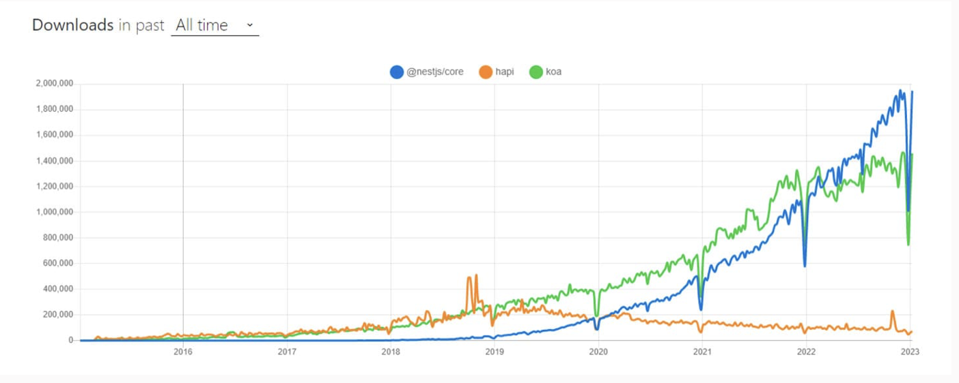
Рисунок 1. Графік завантажень nestjs/core, hapi та koa за 2015 - 2023 роки за даними npmsource
- Sails.js
Sails.js має багато спільного з Express. Це генератор проектів, проміжне програмне забезпечення та шаблонізатор. Фактично, він побудований на основі Express плюс деякі функції вищого рівня для прискорення розробки.
Це найбільш підходящий фреймворк для створення висококласних кастомізованих додатків. Його специфічні політики написання коду допомагають зменшити кількість необхідного коду, дозволяючи інтегруватися з npm-модулями за рахунок більшої гнучкості та відкритості.
Завдяки точним, впорядкованим даним і функціям багаторазового використання проміжного програмного забезпечення, надзвичайно зручно за допомогою нього створювати чат-додатки за допомогою цього фреймворку.
Він має чудову сумісність з Socket.io, що робить його придатним для інтеграції з ігровими програмами та соціальними мережами. Sails.js найкраще використовувати для кастомних додатків Node.js корпоративного масштабу. А також він дозволяє створювати готові до виробництва додатки за кілька тижнів і нагадує архітектуру Ruby on Rails MVC. Однак розробники можуть не віддавати перевагу йому для невеликих додатків.
6. Hapi.js
Hapi - комерційно доступний сервер і фреймворк з відкритим вихідним кодом для веб-додатків. Він відомий завдяки розробці проксі-серверів, REST API та інших десктопних додатків, оскільки фреймворк є надійним і багатим на аспекти безпеки. Він має великий набір вбудованих плагінів, тому вам не доведеться турбуватися про використання неофіційного проміжного програмного забезпечення.
Особливості:
- Сумісність з Rest API та HTTPS проксі-програмами.
- Кешування, автентифікація та перевірка валідація за замовчуванням.
- Безпечні налаштування за замовчуванням.
Hapi.js чудово підходить для розробки більш безпечних, масштабованих додатків, що працюють у реальному часі та соціальних мереж. Розробники здебільшого використовують його для створення проксі-серверів та серверів API.

1.3 GraphQL, Rest та gRPC - їх суттєві відмінності
REST (Representational State Transfer), GraphQL і gRPC - ці популярні технології використовуються для створення API і полегшення взаємодії між клієнтами і серверами. Всі три технології слугують засобами комунікації між клієнтами та серверами. Вони визначають протоколи і специфікації, які дозволяють клієнтам надсилати запити і отримувати відповіді від сервера.
REST, GraphQL і gRPC розроблені з урахуванням мовних особливостей, тобто їх можна використовувати з різними мовами програмування. Це забезпечує гнучкість у виборі мови програмування або фреймворку як на стороні клієнта, так і на стороні сервера.
REST зазвичай використовує JSON як формат даних для запитів і відповідей. GraphQL дозволяє клієнтам вказувати структуру і форму даних, які їм потрібні, а відповіді, як правило, у форматі JSON. gRPC, з іншого боку, використовує буфери протоколу як формат серіалізації даних за замовчуванням, який пропонує компактне і ефективне двійкове представлення.
GraphQL і gRPC забезпечують клієнт-керовані моделі зв'язку, де клієнти можуть запитувати певні дані або дії від сервера, зменшуючи надмірну або недостатню вибірку даних. Це дозволяє клієнтам оптимізувати використання мережі та отримувати саме ті дані, які їм потрібні.
Усі три технології працюють за моделлю “запит-відповідь”, коли клієнти надсилають запити до сервера, а сервер відповідає запитуваними даними або виконує запитувану дію. Клієнт ініціює комунікацію, а сервер обробляє запит і надає відповідь.
Важливо відзначити, що хоча REST, GraphQL і gRPC мають деякі спільні риси, вони також мають відмінні характеристики і різні варіанти використання. REST широко використовується і є простішим для розуміння, тоді як GraphQL і gRPC пропонують більш складні функції, такі як ефективне отримання даних і зв'язок на основі контрактів з урахуванням мови. Вибір відповідної технології залежить від конкретних вимог проекту, складності потреб у даних, а також рівень контролю та гнучкості, який потрібен у дизайні вашого API.
REST-запит складається з ендпоїнта, методу HTTP, заголовка і тіла.
Ендпоїнт містить URI, який допомагає ідентифікувати ресурс в Інтернеті.
Метод HTTP описує тип запиту, який надсилається на сервер. Існують GET, POST, PUT, PATCH, DELETE методи.
При роботі з даними RESTful API використовує HTTP-методи для виконання CRUD-операцій (створення, читання, оновлення та видалення).
Заголовки надають інформацію клієнтам і серверам для таких цілей, як кешування, тестування, аутентифікація тощо.
Тіло містить інформацію, яку клієнт хоче відправити на сервер, наприклад, корисне навантаження запиту.
GraphQL - це мова запитів і маніпулювання даними з відкритим вихідним кодом для API, а також середовище виконання для виконання запитів до існуючих даних. GraphQL вирішує проблеми надмірної та недостатньої вибірки, дозволяючи клієнту запитувати лише ті дані, які йому потрібні. Оскільки робота з GraphQL є більш ефективною, розробка з нею відбувається набагато швидше, ніж з REST.
Самі по собі запити GraphQL не є швидшими за REST-запити, але оскільки клієнт повністю контролює, що саме запитатує і яким має бути корисне навантаження, запити GraphQL завжди будуть меншими і ефективнішими. GraphQL також дозволяє розробникам отримувати декілька сутностей в одному запиті з однієї кінцевої точки, що ще більше підвищує ефективність кожного запиту. [4]
Основна відмінність між GraphQL і REST API полягає в тому, що GraphQL - це специфікація, мова запитів, в той час як REST - це архітектурна концепція для мережевого програмного забезпечення.
GraphQL підходить для сильної типізації, самодокументування на основі типів і описів схем, а також інтеграції з інструментами генерації коду для скорочення часу розробки. [5
Таблиця 2. Особливості Rest та GraphQL у порівнянні
GraphQL | REST
Мова запитів для вирішення поширених проблем при інтеграції API | Архітектурний стиль, який здебільшого розглядається як загальноприйнятий стандарт для проектування API
Використовує клієнт-орієнтовану архітектуру | Використовує серверну архітектуру
Не має вбудованого механізму кешування | Використовує кешування автоматично
Не потрібна зміна версій API | Підтримує декілька версій API
Розгортається через HTTP з використанням єдиної кінцевої точки, яка надає всі можливості відкритого сервісу | Розгортається за набором URL-адрес, де кожна з них відкриває один ресурс
Дозволяє поєднувати схеми та віддалено отримувати дані | Спрощення роботи з декількома кінцевими точками вимагає дорогого кастомного проміжного програмного забезпечення
Забезпечує безпеку типу та автоматичне створення документації | Не забезпечує безпеку типу та автоматичне створення документації
Виведення відповіді у форматі JSON | Виведення відповіді зазвичай у форматах XML, JSON та YAML

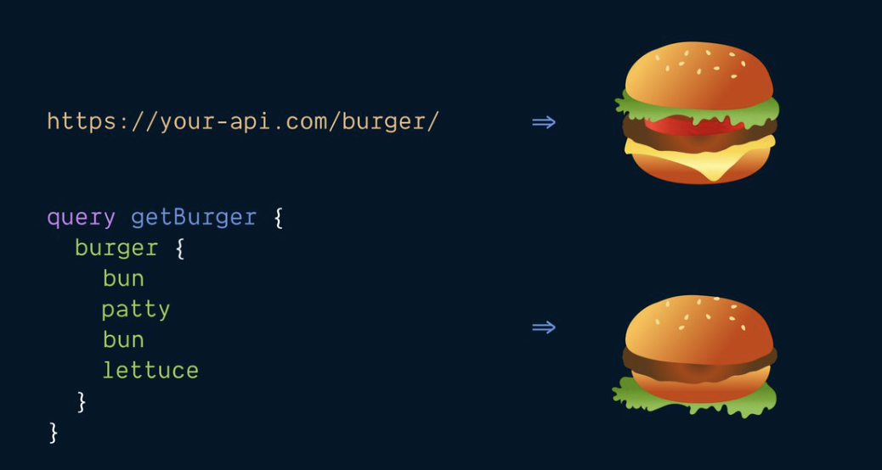
Рисунок 2. GraphQL та Rest різниця пояснена на бургері
gRPC - це високопродуктивний фреймворк з відкритим вихідним кодом, розроблений Google для створення ефективних і масштабованих API. Ця технологія слідує за реалізацією RPC API, яка використовує протокол HTTP 2.0, але HTTP не представлений ні розробнику API, ні серверу. Отже, немає необхідності турбуватися про те, як концепції RPC відображаються в HTTP, що зменшує складність.
Загалом, gRPC має на меті пришвидшити передачу даних між мікросервісами. Він базується на підході визначення сервісу, встановлення методів та відповідних параметрів для забезпечення віддаленого виклику та типів повернення.
Крім того, він виражає модель RPC API в IDL (мова опису інтерфейсів), яка пропонує більш прямий шлях для визначення віддалених процедур. За замовчуванням IDL використовує буфери протоколу (але можливі й інші альтернативи) для опису інтерфейсу сервісу, а також структури повідомлень корисного навантаження.
Проте незважаючи на багато переваг, які пропонує gRPC, у нього є одна основна перешкода - низька сумісність з браузерами. Отже, gRPC дещо обмежений.

Архітектурний стиль gRPC має багатообіцяючі можливості. Це чудовий варіант для роботи з багатомовними системами, потокового передавання даних у реальному часі, а також, наприклад, при роботі з системою IoT, яка потребує легкої передачі повідомлень, як це дозволяють робити серіалізовані повідомлення Protobuf. Крім того, gRPC також використовують для мобільних додатків, оскільки їм не потрібен браузер і вони можуть використовувати менші повідомлення, зберігаючи швидкість процесора мобільного телефону.

1.4 Піраміда тестів
Тестування API - це процес перевірки функціональності, надійності, продуктивності та безпеки інтерфейсу прикладного програмування (API). Існує кілька типів тестування API, які можуть бути проведені.
- Юніт-тестування
Цей тип тестування фокусується на ізольованому тестуванні окремих функцій або методів API. Він гарантує, що кожна одиниця коду (функція або метод) працює так, як очікується, і видає правильний результат при заданих вхідних даних.
Юніт-тести повинні виконуватися швидко (за мілісекунди), в одному процесі і в пам'яті. Юніт-тести не повинні мати вводу/виводу або перетинати межі процесу. Якщо вони це роблять, то вони стають іншим видом тестів.
Для тестування Node.js API найчастіше використовують такі технології: Mocha, Jest, Jasmine, Chai, Istanbul. Загальноприйнятою метою є досягнення 80% або вище покриття коду, але деякі команди прагнуть досягти ще вищих відсотків. [6]
- Acceptance Tests
Приймальне тестування - це процес забезпечення якості (QA), який визначає, наскільки додаток відповідає вимогам кінцевих користувачів. Залежно від організації, приймальне тестування може відбуватися у формі бета-тестування, тестування додатків, польового тестування або тестування кінцевих користувачів.
Для тестування Node.js API найчастіше використовують такі технології: Puppeteer, Selenium WebDriver, Jest.
- Інтеграційне тестування
Інтеграційне тестування виконується для перевірки взаємодії між різними компонентами або модулями програми, включаючи API. Воно гарантує, що API можуть коректно спілкуватися та обмінюватися даними, а також безперебійно працювати разом. Mocha та Jest є найпопулярнішими технологіями для цього тестування Node.js API.
- Моніторинг та сповіщення
Розробники мають бути в курсі, коли щось вже зламалося або скоро зламається. Це не повинно бути зроблено в останню мить. Повинні тестуватись або сповіщатись усі неочікувані помилки навіть у тестових середовищах.
Моніторинг можна розглядати як зовнішній цикл TDD.
У сучасному технологічному світі швидкість, гнучкість і скорочення часу виходу на ринок є новим джерелом конкурентної переваги.
Найчастіше моніторингом займаються девопси, проте можна налаштувати систему логування за допомогою відповідного модуля Node.js і для їх контролю у вищих оточеннях використовувати DataDog.
- Smoke Tests
Smoke Tests - це легкі, швидкі тести, які перевіряють базову функціональність вашого додатку або API, щоб впевнитися, що вони працюють після внесення змін або під час регулярної перевірки системи.
Вони випробовують "щасливий шлях" або "критичний шлях" через систему. Ми повинні мати лише кілька таких тестів.
Їх випробовуютьу виробничому середовищі. Вони пишуться, коли будуємо каркас системи. Для тестування Node.js API найчастіше використовують Mocha, Jest, Supertest або node-fetch/axios.
- Ручне тестування
Ручні тести проводяться тестувальником або користувачем. Вони керуються людиною. Тестувальник взаємодіє з системою як користувач. Ручні тести дорогі, але цінні. Ручне тестування є найдорожчим видом тестування, як з точки зору грошей, так і з точки зору зусиль. Тому нам потрібно отримати від них максимум користі.
Ручні тести цінні, коли вони є дослідницькими. Node.js API вручну можна тестувати за допомогою використання HTTP-клієнтів, тестових фреймворків (Mocha, Jest), JavaScript-консоль браузера, запити через скрипти Node.js або Postman.
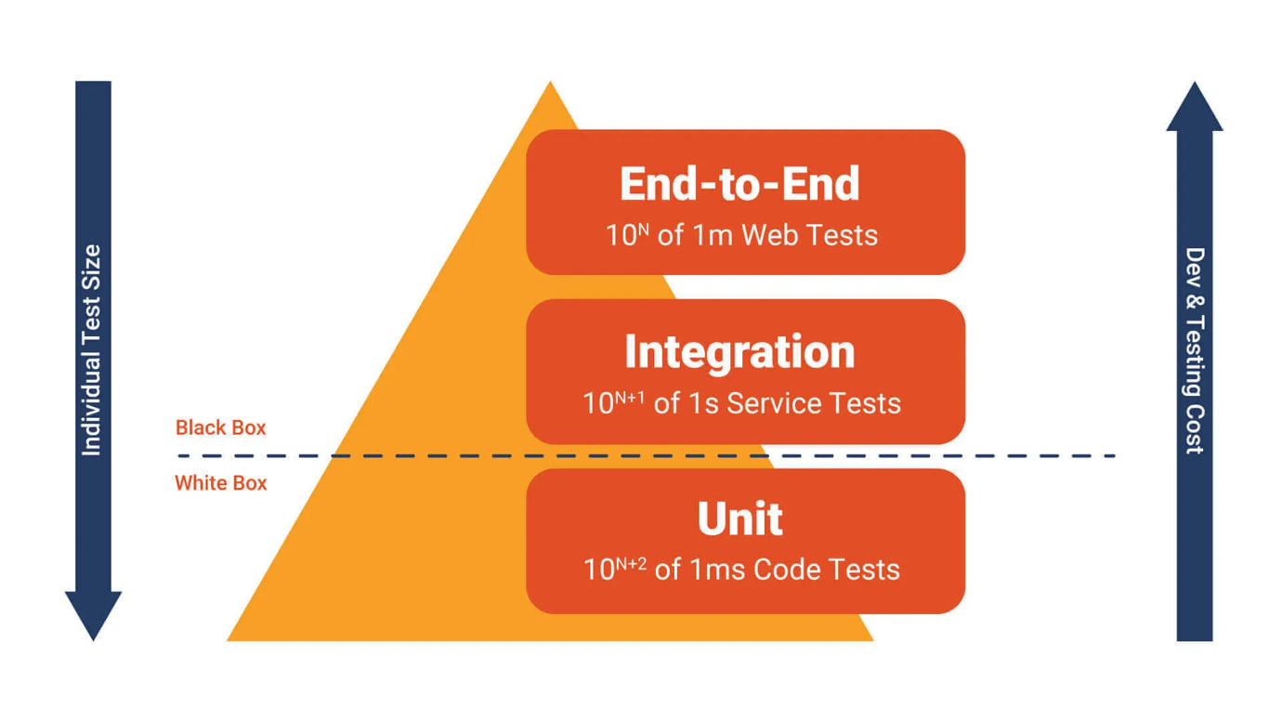
Рисунок 3. Піраміда тестів
End-to-end tests (E2E) - це методологія тестування програмного забезпечення, яка передбачає тестування програми або системи від початку до кінця, імітуючи реальні сценарії роботи користувачів. Його метою є перевірка функціональності, продуктивності та надійності системи шляхом тестування всього потоку роботи програми, включаючи всі інтегровані компоненти, залежності та взаємодії.
E2E-тестування можна виконувати вручну або автоматизувати за допомогою інструментів і фреймворків. Автоматизація може допомогти впорядкувати процес тестування, підвищити ефективність та пришвидшити цикли зворотного зв'язку, особливо коли йдеться про складні додатки або часті релізи.
Важливо відзначити, що E2E-тестування доповнює інші методології тестування, такі як модульне та інтеграційне тестування. У той час як модульні тести зосереджені на тестуванні окремих компонентів ізольовано, а інтеграційні тести перевіряють взаємодію між компонентами, E2E-тестування перевіряє систему в цілому, гарантуючи, що всі компоненти працюють разом правильно і відповідають бажаним вимогам.

1.5 Документування – опис API
Основна мета будь-якої документації коду - передати інформацію від творця до користувачів про те, як щось використовувати. Хороша документація лаконічна. У той же час, вона повинна містити достатньо деталей, щоб користувачі могли все зрозуміти.
Серверні розробники, повинні пояснити, як використовувати API, щоб на сторонні клієнта його можна було б легко використовувати без заглиблення в код.
Swagger - це потужний інструмент для проектування, створення, документування та тестування RESTful API. Swagger автоматично створює інтерактивну документацію для API. Ця документація містить детальну інформацію про кожну кінцеву точку, підтримувані методи HTTP, схеми запитів/відповідей, коди помилок і навіть дозволяє користувачам робити тестові запити безпосередньо зі сторінки документації. Це допомагає як розробникам, так і користувачам зрозуміти та ефективно використовувати ваш API.
Для GraphQL API найчастіше використовується GraphQL Docs для створення інтерактивної документації на основі створеної схеми GraphQL та анотацій.

1.6 Висновки
Для написання дипломної роботи, було досліджені та порівнянні мови програмування, котрі використовуються для створення серверної частини веб-додатків, виходячи з цього огляду Node.js обрано основною технологією для розробки. У розділі дипломної роботи порівняно технології, котрі використовуються для створення API і полегшення взаємодії між клієнтами і серверами. Для програмної реалізації буде реалізовано REST API за допомогою Nest.js фреймворку.

РОЗДІЛ 2. ПОСТАНОВКА ЗАДАЧІ ПРОГРАМНОЇ РЕАЛІЗАЦІЇ ПРИКЛАДУ API, ДОКУМЕНТАЦІЇ, ТЕСТУВАННЯ

2.1. Проблеми та актуальність
Під час пандемії COVID-19 різні фактори, такі як карантинні обмеження, зниження фізичної активності, обмежений доступ до здорової їжі, підвищення рівня стресу та порушення звичного способу життя, сприяли змінам у стані здоров'я та звичках людей. Ці фактори вплинули на збільшення ваги та загальний стан здоров'я.
Згідно з дослідженням «COVID-19 pandemic and weight gain in American adults: A nationwide population-based study» виявилось, що з 3473 осіб, які прийняли участь у дослідженні, набрали вагу (48%), залишилися без змін (34%) або втратили вагу (18%). Ті, хто повідомляв про дуже надмірну вагу до пандемії, найчастіше набирали вагу (65%) порівняно з тими, хто повідомляв про незначну надмірну вагу (58%) або нормальну вагу (40%) до пандемії. Збільшення ваги було статистично значущо вищим у тих, хто мав тривогу (53%), депресію (52%) або симптоми обох розладів (52%). Остаточна модель множинної регресії виявила, що статистично значущими предикторами збільшення ваги під час пандемії були психологічний дистрес, стан ваги до пандемії, наявність дітей вдома та час з моменту останньої перевірки маси тіла. [7]
Дослідження, котре проводилось у Саудівській Аравії показало, що приблизно 10% населення перейшли до класів надмірної ваги або ожиріння протягом досліджуваного періоду, оскільки 4,8% осіб з нормальним ІМТ до 2020 року перейшли до класів надмірної ваги або ожиріння після 2020 року, а 5,1% осіб з надмірною вагою перейшли до класу ожиріння. Порівнюючи зміну класу ІМТ між періодом до та після 2020 року, 13,5% респондентів перейшли до вищого класу ІМТ (включно з тими, хто мав недостатню вагу до нормальної) протягом досліджуваного періоду, 8,9% - до нижчого класу ІМТ, тоді як 77,6% залишилися в тому ж класі ІМТ, що й до 2020 року. Аналогічно щодо зміни ваги, 23,1% набрали 5% або більше від своєї ваги до 2020 року після 2020 року, а 17% втратили 5% або більше від своєї ваги до 2020 року, тоді як близько 60% мали <5% або не мали жодних змін від своєї ваги до 2020 року після 2020 року. [8]
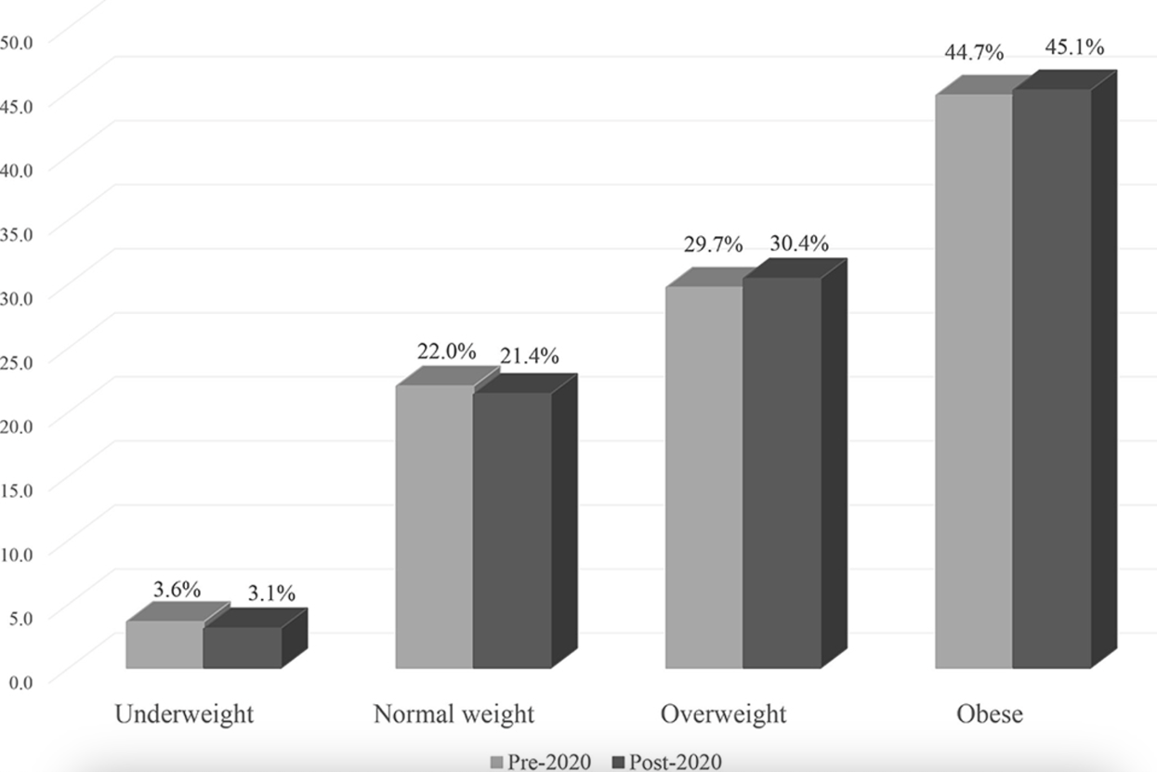
Рисунок 4. Результати дослідження "Вплив пандемії COVID-19 на вагу та індекс маси тіла у Саудівській Аравії"
Збалансоване харчування, що включає різноманітні поживні речовини, допомагає підтримувати оптимальні функції організму, сприяє хорошому фізичному і психічному здоров'ю та знижує ризик хронічних захворювань. Правильне харчування забезпечує організм необхідним паливом для ефективного функціонування. Воно постачає енергію для повсякденної діяльності, фізичних вправ і когнітивних функцій.
Підтримання здорової ваги має вирішальне значення для зниження ризику різних захворювань, включаючи ожиріння, хвороби серця, діабет 2 типу та деякі види раку. Контроль споживання калорій має важливе значення для управління вагою.
Також важливо відмітити, що організм потребує цілого ряду поживних речовин, включаючи білки, вуглеводи, корисні жири, вітаміни та мінерали, для підтримки росту, відновлення та нормального функціонування органів і систем.
Розуміючи і контролюючи споживання калорій, білків, вуглеводів і вітамінів, люди можуть робити усвідомлений вибір, щоб задовольнити свої харчові потреби, підтримувати здорову вагу і знизити ризик дефіциту або дисбалансу поживних речовин. Важливо зазначити, що індивідуальні потреби можуть відрізнятися залежно від таких факторів, як вік, стать, рівень активності та загальний стан здоров'я.

2.2. Актуальність створення додатку для розрахунків здорового харчування на маркет України
На стан вересня 2021-го року російські додатки, такі як "Лічильник калорій" (Calorie Counter) або "Харчування і дієта" (Nutrition and Diet), були доступні на ринку додатків для підрахунку калорій в Україні. Вони мали російську мову та базу даних з продуктами.
На сьогоднішній день, деякі популярні додатки для підрахунку калорій також доступні в Україні:
- MyFitnessPal: Це один з найбільш популярних додатків для підрахунку калорій, який доступний у багатьох країнах, включаючи Україну. Він має велику базу даних продуктів та страв, що дозволяє легко вводити їх і відстежувати калорійні значення.
- YAZIO: Цей додаток також пропонує можливість підрахунку калорій та контролю харчового раціону. Він надає доступ до бази даних з продуктами, включаючи українські назви продуктів.
- Lifesum: Цей додаток дозволяє користувачам планувати свої прийоми їжі, вести щоденник харчування та підраховувати калорії. Він також надає доступ до світової бази даних з продуктами, що включає українські продукти.
Проте жодний з цих додатків не є українським продуктом, користувачі з України звикли користуватись відомими у всьому світі (MyFitnessPal, YAZIO, Lifesum) або російськими, використання яких є дуже недоречним особливо після початку повномасштабного вторгнення.

2.3. Дослідження у сфері здорового харчування та підрахунку калорій
Для оцінки споживання калорій зазвичай використовують кілька формул, які базуються на таких факторах, як вік, стать, вага, зріст і рівень активності. Рівняння Міффліна-Сен-Жора:
Для чоловіків:
BMR = (10 × вага в кг) + (6.25 × висота в см) - (5 × вік в роках) + 5
Для жінок:
BMR = (10 × вага в кг) + (6.25 × висота в см) - (5 × вік в роках) - 161
Щоб оцінити добову потребу в калоріях, ІМТ множиться на коефіцієнт активності:
- Сидячий спосіб життя (мало або зовсім без фізичних вправ): BMR × 1,2
- Легка активність (легкі фізичні вправи/спорт 1-3 дні на тиждень): BMR × 1,375
- Помірно активний (помірні фізичні вправи/спорт 3-5 днів на тиждень): BMR × 1.55
- Дуже активний (важкі фізичні вправи/спорт 6-7 днів на тиждень): BMR × 1,725
- Надзвичайно активний (дуже важкі фізичні вправи/спорт і фізична робота): BMR × 1,9
Ці формули також припускають, що всі люди однакової статі, віку, зросту і ваги мають однаковий показник RMR, що, звичайно, не відповідає дійсності. М'язова маса тіла суттєво впливає на RMR, і її завжди слід враховувати.
Похибки цих формул можуть бути досить значними - дослідження продемонстрували точність у межах 10% від істинної ІМТ (Mifflin St Jeor) до 36% похибки в осіб з ожирінням (H&B). [9]
- Білок: рекомендоване споживання: 0,8 грама на кілограм маси тіла
Споживання білка в грамах = маса тіла (кг або фунтів) × 0,8 (кг)
- Вуглеводи: відсоток калорій з вуглеводів × загальна добова норма калорій
Споживання вуглеводів у грамах = (Відсоток калорій від вуглеводів × загальна добова цільова кількість калорій) / 4
- Жири: відсоток калорій від жирів × загальна добова цільова кількість калорій
Споживання жирів у грамах = (Відсоток калорій з жирів × загальна добова цільова кількість калорій) / 9
Людина може мати за мету зберегти поточну вагу, тоді їй потрібно споживати її стандартну норму калорій, схуднути, тоді потрібно створювати дефіцит калорій тобто споживати менше, або набрати вагу, у такому випадку потрібно споживати більше калорій. Дефіцит або надбавка калорій залежить від бажаної швидкості досягання результату.
Для втрати приблизно 1 кілограма ваги потрібно створити дефіцит калорій, еквівалентний близько 7700 калорій аналогічно і для набору ваги.
Дефіцит калорій на день = Загальний дефіцит калорій / Кількість днів
Наприклад, потрібно за два тижні (14 днів) схуднути на 1 кг, тоді потрібно створити дефіцит 3850 калорій на тиждень. У такому випадку:
Дефіцит калорій на день = 3850 калорій / 14 днів ≈ 275 калорій на день
Отже, щоденна норма споживання калорій має бути зменшена на 275.
Важливо зазначити, що усі ці формули дають приблизні розрахунки, і існують індивідуальні варіації. Крім того, на потребу в калоріях можуть впливати такі фактори, як м'язова маса, метаболізм і стан здоров'я. Консультація з дієтологом або медичним працівником може надати більш точні індивідуальні рекомендації.

2.4. Задачі веб-додатку
Основною метою є створення веб-додатку, а саме його серверної частини (API), де вдасться реалізувати найкращі практики для побудови API та використано досліджені у роботі технології. Функціонал має бути покритий тестами з відсотком покриття мінімум 75%. Система повинна бути задокументована.
Ідея проекту – розрахунок здорового харчування. Основні задачі, які має виконувати API виходячи з проведеного дослідження:
- Користувач реєструється за допомогою своєї пошти.
- Користувач має змогу пройти аутентифікацію за допомогою за допомогою Google.
- Користувач оновлює дані стосовно його параметрів (вік, зріст, вага, стать, рівень активності).
- Користувач отримує дані стосовно його норми КБЖУ в залежності від його цілі (зберегти, набрати або скинути вагу) за період часу.
- Користувач може створити новий продукт, який буде додано в базу, але поки його статус не буде підтверджено адміном, то він буде доступний лише йому.
- Користувач може створювати будь-яку кількість прийомів харчування за день.
- Користувач має змогу проводити пошук по продуктах, які були підтвердженні або по його продуктах, з врахуванням співпадіння по наданому фрагменті назви продукту.
- Користувач має змогу створювати прийоми харчування і додавати продукти харчування, отримувати КБЖУ за цей прийом харчування.
- Користувач може отримати кількість з’їдених КБЖУ за день.
- Користувач має змогу отримати аналітику по минулим дням.
- Адмін має можливість видаляти продукти.
- Адмін має змогу підтверджувати продукти, що обули створені іншими користувачами.
- Адмін може зареєструватись через посилання на пошту, що надсилається іншим адміном.
- Адмін може згенерувати посилання для реєстрації іншого адміна.

2.5. Висновки
Проведено дослідження, котре підтверджує, що тема контролю харчування є актуальною для людей по всьому світу, особливо після локдауну, котрий спричинив набір ваги у великої кількості населення. Визначено основні задачі, які має реалізовувати додаток, виходячи з функціоналу аналогічних додатків на ринку України. Для основного підрахунку калорій планується використовувати Рівняння Міффліна-Сен-Жора. Проте рівняння використовує загальні середні показники популяції і не враховує індивідуальні відмінності в метаболізмі, складі тіла та інших факторах, які можуть впливати на BMT. Як наслідок, воно може дати приблизну оцінку, але не точний розрахунок фактичного BMT людини.

РОЗДІЛ 3. РОЗРОБКА API ДЛЯ РОЗРАХУНКУ КБЖУ

Нефункціональні вимоги
Нефункціональні вимоги до API системи здорового харчування, котра має функціонал підрахунку калорій:
- Серверне оточення: Node.js
- Фреймворк: Nest.js
- База даних: має використовувати одну базу даних для усього додатку PostgreSQL з TypeORM
- Сервіс має бути докеризований
- Сервіс має містити docker-compose з базою даних
- Пакетний менеджер: npm
- Пакет для надсилання електронних листів: nestjs/nodemailer
- Сервіс має бути захищений від несанкціонованого входу за допомогою Access та Refresh токенів
- Авторизація: сервіс має підтримувати Google авторизацію та внутрішню
- API має зберігатись у Git репозиторії
- Сервіс містить E2E та юніт тести
- Покриття тестами – від 50%

Зберігання даних
Зберігання даних для API забезпечує збереження даних, підвищує продуктивність, підтримує кешування, уможливлює трансформацію даних, полегшує обмеження швидкості та дроселювання, а також аналітику та звітність. Це дозволяє API надавати надійні, ефективні та кастомізовані послуги своїм споживачам, забезпечуючи при цьому масштабованість та доступність.
Кожне сучасне API зберігає та обробляє дані, а також працює з базами даних. API може під’єднуватись до однієї БД або навіть до декількох. Існує багато способів яке сховище використовувати, щоб зберігати дані: реляційні бази даних, NoSQL бази даних, ключ-значення сховища, файлові системи зберігання даних, сховища для зберігання об’єктів, кеш та блокчейн.
- Реляційні бази даних
Реляційна база даних організовує дані в рядки і стовпці, які разом утворюють таблицю. Дані, як правило, структуровані в декількох таблицях, які можуть бути з'єднані між собою за допомогою первинного або зовнішнього ключа. Ці унікальні ідентифікатори демонструють різні зв'язки, які існують між таблицями, і ці зв'язки зазвичай ілюструються за допомогою різних типів моделей даних. Аналітики використовують SQL-запити, щоб об'єднати різні точки даних і підсумувати бізнес-показники, що дозволяє організаціям отримувати інформацію, оптимізувати робочі процеси і виявляти нові можливості.
Основною перевагою підходу реляційних баз даних є можливість створювати змістовну інформацію шляхом об'єднання таблиць. Об'єднання таблиць дозволяє зрозуміти зв'язки між даними або те, як таблиці пов'язані між собою. SQL включає в себе можливість підрахунку, додавання, групування, а також об'єднання запитів. SQL може виконувати базові математичні та проміжні функції, а також логічні перетворення. Аналітики можуть впорядковувати результати за датою, назвою або будь-яким стовпчиком. Ці можливості роблять реляційний підхід найпопулярнішим інструментом запитів у сучасному бізнесі. Також до основних переваг можна віднести легкість у використанні, зменшення надмірності та простота резервного копіювання та аварійного відновлення. [10]
Популярними прикладами стандартних реляційних баз даних є Microsoft SQL Server, Oracle Database, MySQL, Postgres та IBM DB2.
Метою розробки реляційних баз даних є усунення дублювання даних. У кожній таблиці міститься різна інформація, і цю інформацію можна запитувати та з'єднувати за допомогою спільних значень. Але коли бази даних SQL стають великими, об'єднання та пошук між кількома таблицями можуть значно сповільнити роботу.
Простіше кажучи, реляційні бази даних зазвичай зберігають пов'язані дані в різних таблицях. Чим більше таблиць зберігає дані, необхідні для одного запиту, тим більше обчислювальної потужності потрібно для виконання цього запиту без значного сповільнення роботи системи. [11]
Нормалізація - це процес організації даних у реляційній базі даних для мінімізації надмірності, покращення цілісності даних та оптимізації їх пошуку. Вона передбачає розбиття бази даних на кілька пов'язаних таблиць і встановлення зв'язків між ними. Існує декілька нормальних форм, включаючи першу нормальну форму (1НФ), другу нормальну форму (2НФ), третю нормальну форму (3НФ) та вищі нормальні форми. Тому реляційні бази даних зазвичай зберігають пов'язані дані в різних таблицях. Чим більше таблиць зберігають дані, необхідні для одного запиту, тим більше обчислювальної потужності потрібно для виконання цього запиту без значного сповільнення роботи системи.
- NoSQL бази даних
NoSQL - це підхід до проектування баз даних, який дозволяє зберігати і запитувати дані поза традиційними структурами, що використовуються в реляційних базах даних. Хоча він все ще може зберігати дані, що містяться в реляційних системах управління базами даних (СКБД), він просто зберігає їх інакше порівняно з СКБД. Рішення про використання реляційної бази даних у порівнянні з нереляційною базою даних значною мірою залежить від контексту і варіюється залежно від конкретного випадку використання.
Замість типової табличної структури реляційної бази даних, бази даних NoSQL зберігають дані в одній структурі даних, наприклад, у вигляді документа JSON. Оскільки такий дизайн нереляційної бази даних не вимагає схеми, він пропонує швидку масштабованість для управління великими і, як правило, неструктурованими наборами даних.
Підтримка високоякісних комерційних СКБД коштує дорого. Вони вимагають придбання ліцензій, кваліфікованих менеджерів баз даних та потужного обладнання для вертикального масштабування. NoSQL бази даних дозволяють швидко масштабуватися по горизонталі, краще розподіляючи ресурси для мінімізації витрат.
Горизонтальне масштабування та гнучка модель даних також означає, що бази даних NoSQL можуть працювати з великими обсягами даних, які швидко змінюються, що робить їх ідеальними для гнучкої розробки, швидких ітерацій та частих змін коду.
Функція реплікації NoSQL копіює та зберігає дані на декількох серверах. Така реплікація забезпечує надійність даних, гарантуючи доступ до них під час простою та захищаючи від втрати даних, якщо сервери виходять з ладу.
Також NoSQL забезпечує більш швидке та гнучке зберігання та обробку даних для всіх користувачів, від розробників до відділів продажу та клієнтів. Швидкість також робить бази даних NoSQL більш придатними для сучасних, складних веб-додатків, сайтів електронної комерції або мобільних додатків.
Коротше кажучи, бази даних NoSQL забезпечують високу продуктивність, доступність і масштабованість. [12]

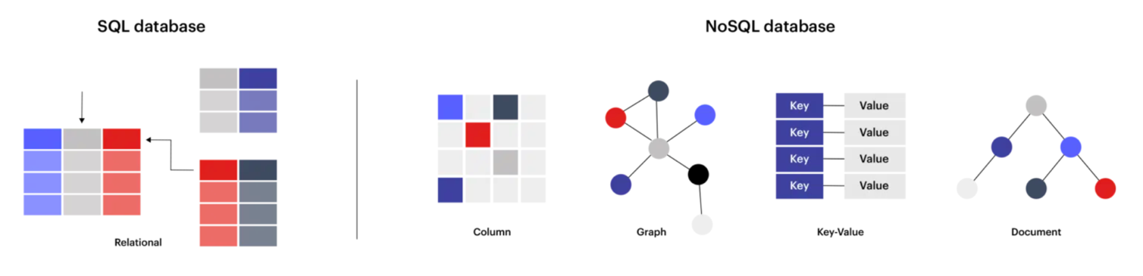
Рисунок 5. Представлення SQL та NoSQL баз даних
Для даної роботи було вирішено використовувати реляційну базу даних PostgreSQL з TypeORM. TypeORM - це ORM-інструмент, який підтримує різні бази даних, такі як MySQL, PostgreSQL, SQLite. Він дозволяє розробникам працювати з базами даних, використовуючи об'єктно-орієнтовані концепції програмування, замість того, щоб мати справу з низькорівневими SQL-запитами. TypeORM також забезпечує підтримку міграції схем, створення запитів і зв'язків між таблицями.
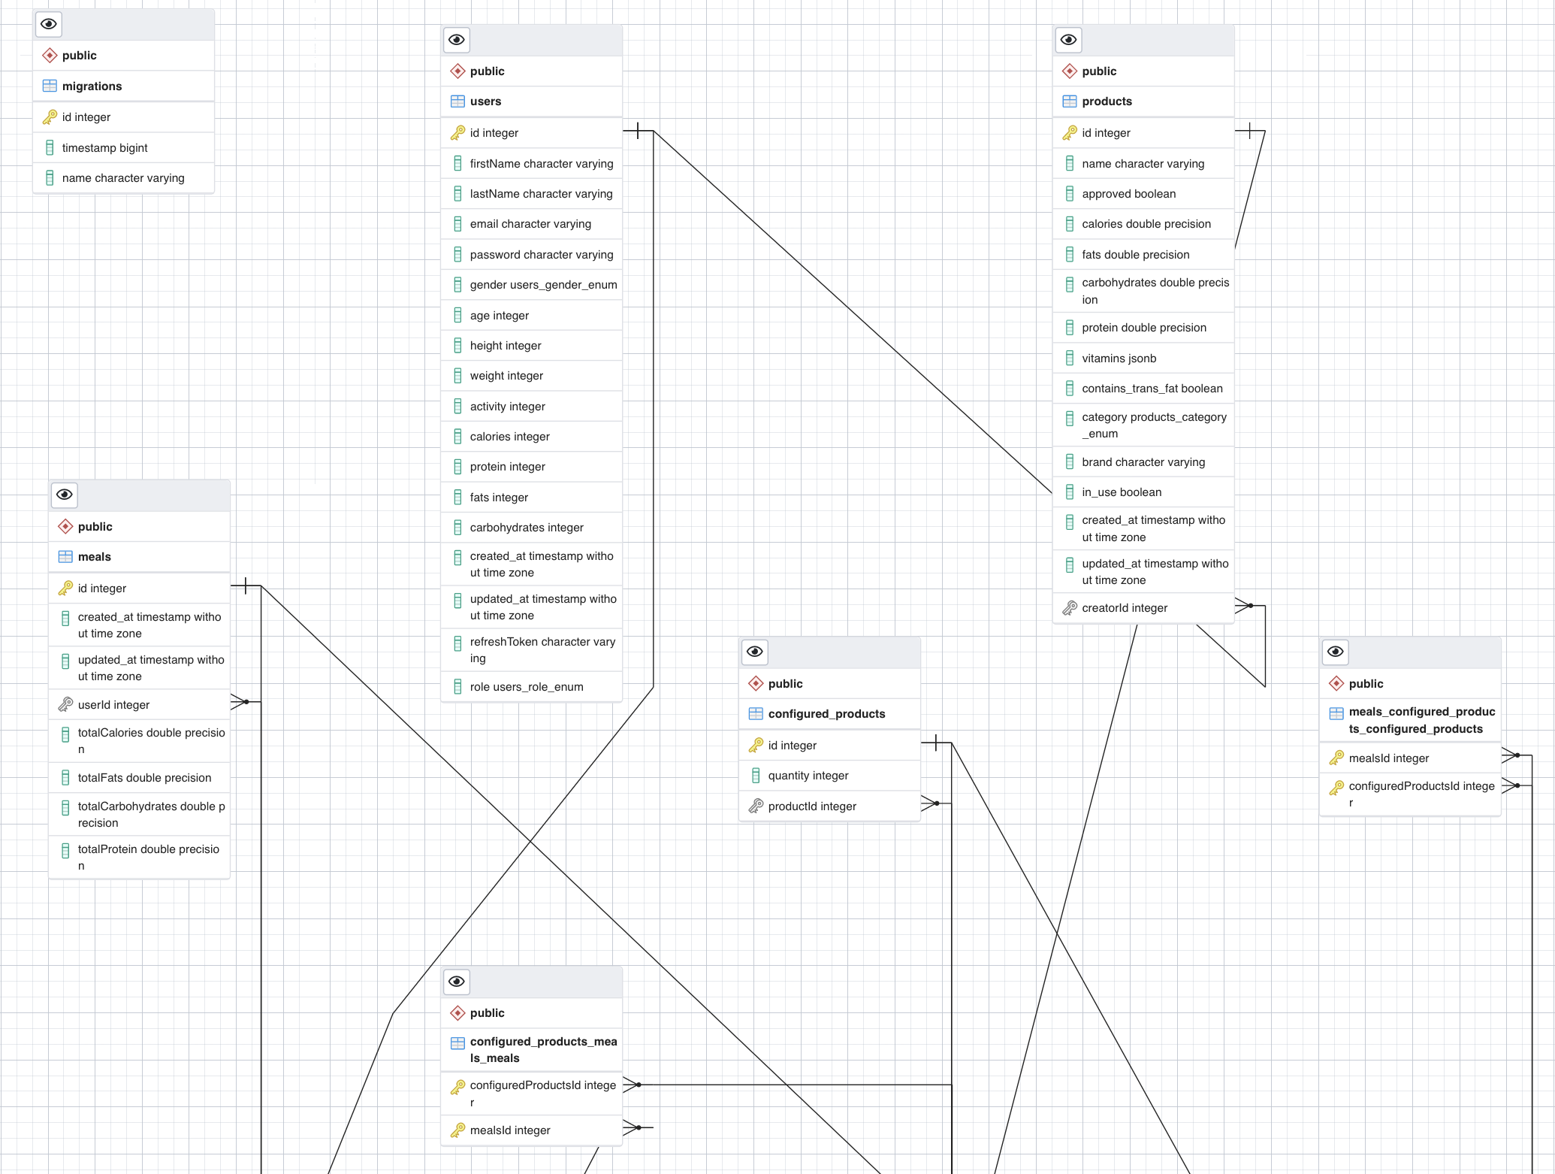
Рисунок 6. ERD діаграма бази даних
База даних проекту складається з 4 таблиць, кожна з яких представляє відповідну сутність у проекті:
- users – міститься вся інформація по користувачам системи;
- products – зберігається уся необхідна інформація, що відноситься до продуктів, котрі можуть власноруч створювати користувачі. Дані для цієї таблиці будуть отримані з бази даних харчових продуктів «America's trusted food database». [13]
- meals – прийоми харчування, що відносяться до певного користувача і містять конфігурації продуктів.
- configured_products – дані стосовно сконфігурованого продукту, котрий користувач додає в свій прийом харчування, складається з продукту та додаткових налаштувань (наприклад, кількості).
Така база даних має третю нормальну форму, бо задовольняє умовам 1 НФ - 3 НФ:
1НФ: кожен стовпець має унікальне ім'я, кожна комірка містить єдине значення (атомарне) без повторюваних груп або масивів, визначений первичний ключ для кожної таблиці.
2НФ: відсутні часткові залежності, створено окрему таблицю для пов’язаних даних, кожен неключовий стовпець залежить від усього первинного ключа.
3НФ: відсутні транзитні залежності.

Система контролю версій
Контроль версій - це практика відстеження та управління змінами в програмному коді. Системи контролю версій - це програмні інструменти, які допомагають командам розробників керувати змінами у вихідному коді з плином часу. Оскільки середовища розробки прискорилися, системи контролю версій допомагають командам розробників працювати швидше і розумніше.
Програмне забезпечення для контролю версій відстежує кожну модифікацію коду в спеціальній базі даних. Якщо допущено помилку, розробники можуть відмотати час назад і порівняти попередні версії коду, щоб допомогти виправити помилку, мінімізуючи збої в роботі всіх членів команди. [14]
Найпоширенішою сучасною системою контролю версій у світі на сьогоднішній день є Git. З історії комітів можна побачити, що робота над проектом проходила систематично. Кожний коміт має повідомлення, котре містить коротку інформацію щодо того, який функціонал містить у собі коміт.
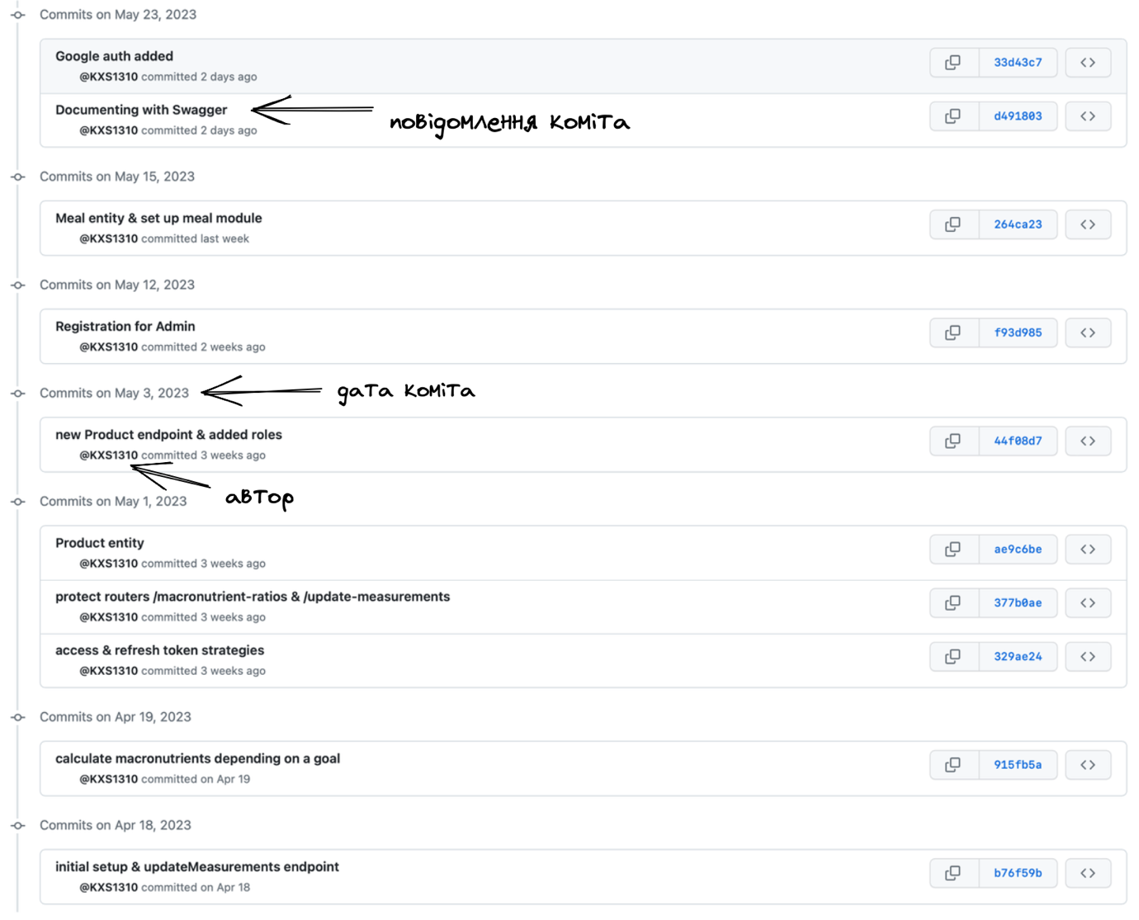
Рисунок 7. Історія комітів репозиторію katerinassh/healthy-nutrition-api
Репозиторій є публічним, тобто код доступний у вільному доступі. Репозиторій має лише одну гілку master, у яку зміни направляються напряму. Якби над проектом працювала більше ніж одна людина, було б доречно мати узгоджений git flow, мати хоча б гілку develop та вносити зміни через pull request, котрі проходили б рев’ю. Наразі, у цьому потреби немає, бо ведеться самостійна робота.
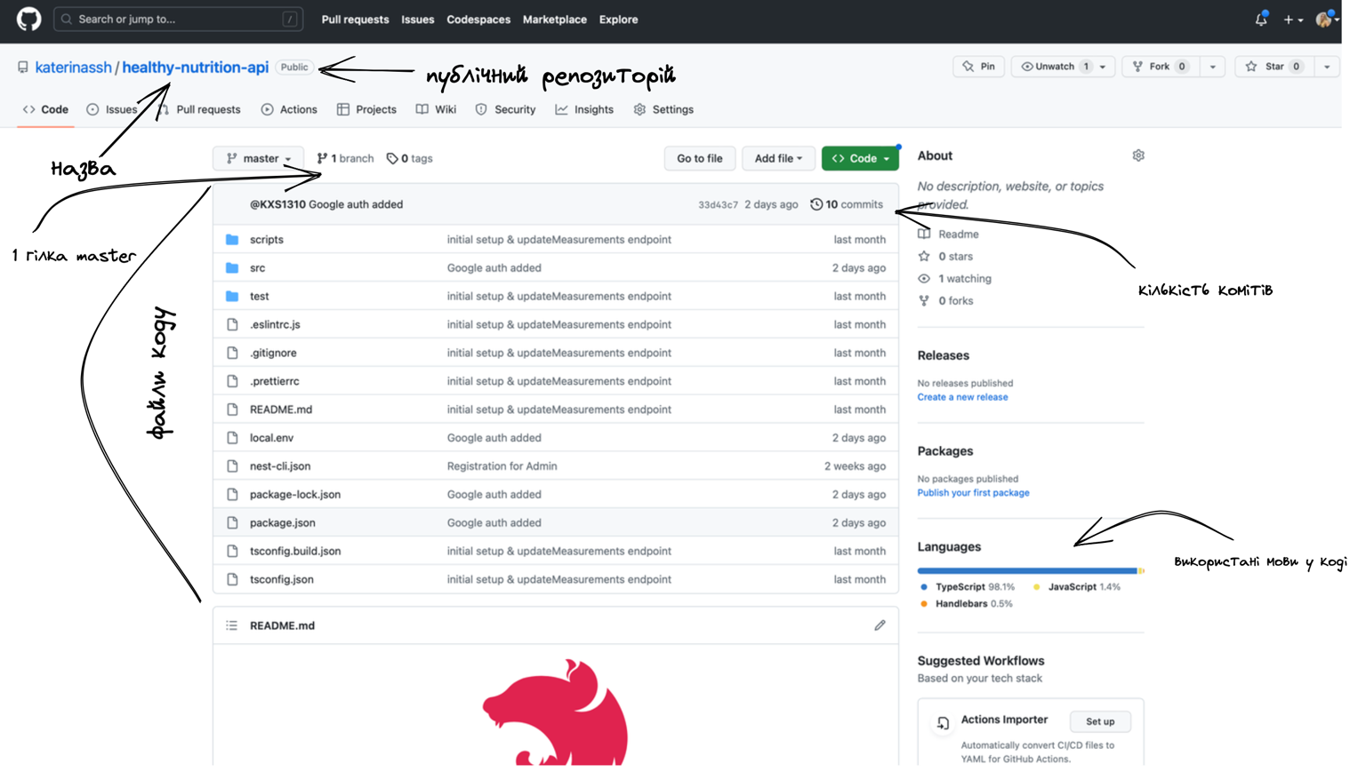
Рисунок 8. Git репозиторій проекту

Авторизація, аутентифікація та захист
З розвитком інтернету, мікросервісів та безсерверних архітектур, де більшість додатків залежать від API для виконання основних функцій, кібератаки стають все більш поширеними. За даними Salt Security, у 2022 році 94% організацій зіткнулися з проблемами безпеки у виробничих API, а кожна п'ята зазнала витоку даних через прогалини в безпеці API.
По-перше, авторизація та автентифікація – два зовсім різні терміни. Автентифікація та авторизація є окремими етапами процесу входу в систему.
- Авторизація
Авторизація - це процес перевірки того, чи має певний користувач доступ до ресурсу, чи має доступ до виконання певних дій на основі певних критеріїв та умов. Авторизація це, по факту, контроль доступу. Авторизація може надавати або забороняти дозвіл на виконання завдань або доступ до областей програми.
У API, над яким ведеться робота, авторизація реалізована за допомогою Guards. Механізм роботи дуже подібний до механізму роботу мідлвар у Express. Guards дотримуються принципу розподілу обов'язків, вони несуть єдину відповідальність. Вони визначають, чи можна обробити запит на роуті чи ні, залежно від умов, які ми надаємо.
Реалізовано дві ролі: адмін (admin) та клієнт (customer), кожен користувач виступає одним з них. Користувач має одну з двох ролей, котра не може змінюватись та котра зберігається у його записі в базі даних. Їх різниця полягає в обмеженні доступу. Адмін може виконувати будь-які операції та мати доступ до даних усіх користувачі та погоджувати зміни внесені клієнтами до спільної бази даних, наприклад, погоджувати створені клієнтами продукти. Клієнт має доступ лише до свого профілю, наприклад, може оновлювати лише свої показники та отримувати норму калорій виключно свою.
- Автентифікація
Автентифікація - це процес перевірки наданих користувачем облікових даних з тими, що зберігаються в системі, щоб довести, що користувач є тим, за кого себе видає. Якщо облікові дані збігаються - надається доступ. Якщо ні, в доступі відмовляється. [15]
Кількість необхідних даних, які потрібно отримати від клієнта визначається степеню роботи з персональними даними користувача. Для банкових систем потрібно багато перевірок та надзвичайно висока ступінь захисту. Для соціальних мереж і для створюваної системи здорового харчування, від користувачів немає сенсу вимагати багато даних – лише електрону пошту та пароль. Тобто в цілому дане API не вимагає високого рівня автентифікації.
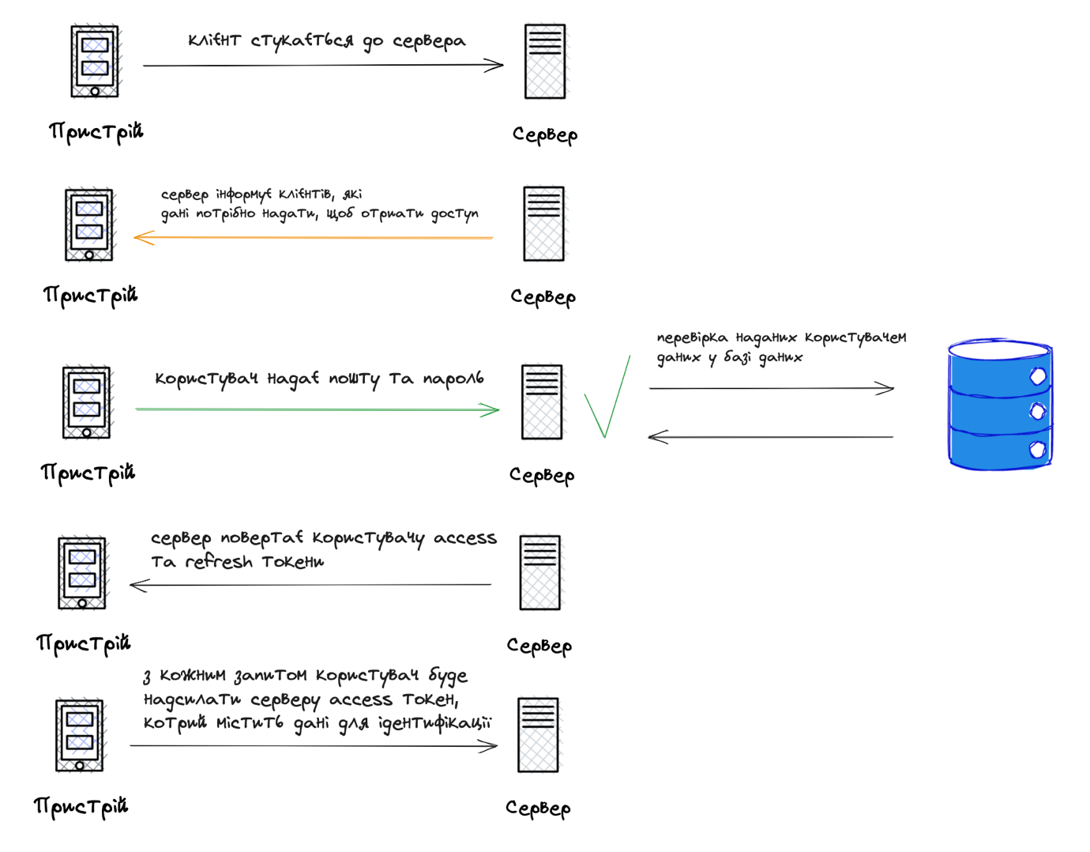
Рисунок 9. Процес автентифікації у системі
Автентифікацію у додатку реалізовано за допомогою JWT Access та Refresh токенів.
Токен оновлення (refresh) - це токен доступу (access), але він має набагато більш довгий термін дії (наприклад, тиждень). Токен доступу має невеликий термін дії (10 – 15 хвилин). Коли термін дії цього токена доступу закінчується, користувачу не треба знову входити в систему для отримання нового токена доступу, замість токен оновлення відправляється на сервер, де він проходить перевірку і API відправляє новий токен доступу клієнту. За допомогою цього методу користувачеві не потрібно входити в систему кожні 10 хвилин. Токен оновлення зберігається в записі бази даних користувача, токен доступу – ні. Це значно полегшує користувачеві роботу. [16]
Токен доступу надсилається у заголовках запиту, як Bearer Token, на захищений роут.
- Google автентифікація
OAuth підтримує стан сеансу на сервері і використовує унікальний токен для надання доступу до ресурсів користувача. Це дозволяє користувачеві надавати сторонньому додатку доступ до своїх ресурсів на іншому сайті, не розкриваючи свого імені користувача та пароля. OAuth часто використовується, щоб дозволити користувачеві увійти в сторонній додаток, використовуючи свій обліковий запис на іншому сайті, наприклад, увійти за допомогою облікового запису Google. OAuth надає користувачеві безпечний спосіб надати дозвіл сторонньому додатку на доступ до своїх ресурсів, не розкриваючи свої облікові дані для входу. [17]
Використано модуль passport-google-oauth20 для автентифікації використовуючи Google в Node.js додатку. Стратегія автентифікації Google автентифікує користувачів за допомогою облікового запису Google і токенів OAuth 2.0. Ідентифікатор клієнта та секрет, отримані при створенні програми, надаються як опції при створенні стратегії. Стратегія також вимагає зворотного виклику для перевірки, який отримує токен доступу і необов'язковий токен оновлення, а також профіль, який містить профіль Google користувача, що пройшов автентифікацію. [18]

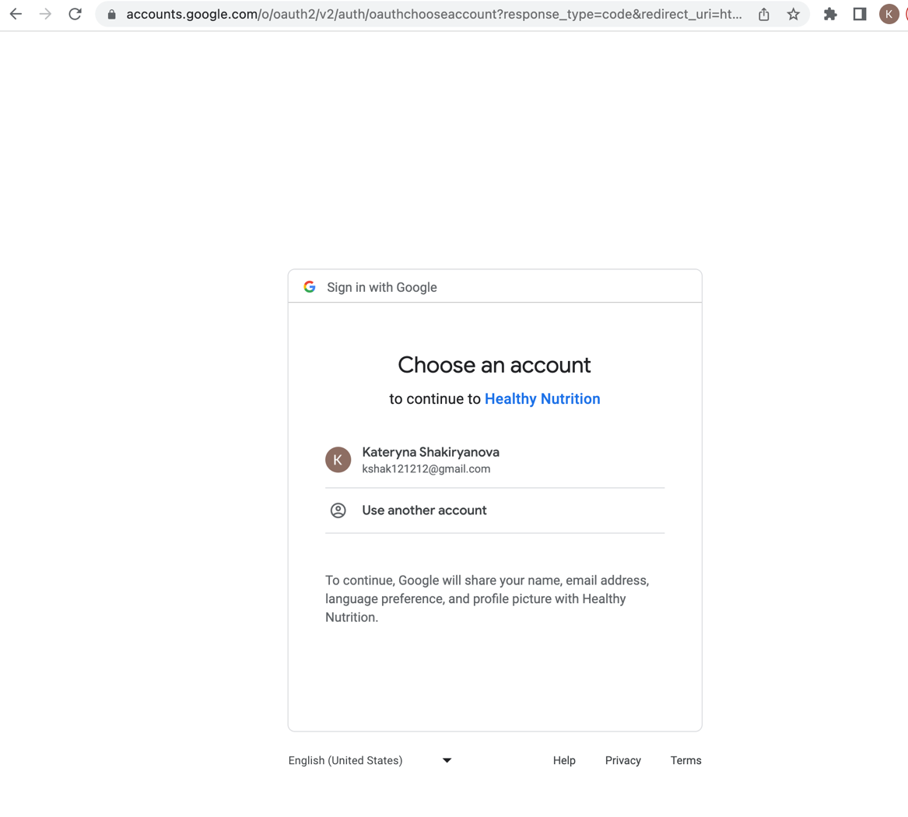
Рисунок 10. Редірект на форму Google авторизації у додатку Heathy Nutrition

Модулі
Згідно документації Nest.js: “Модуль інкапсулює тісно пов'язаний набір можливостей”. [19] Модуль дозволяє згрупувати кілька сервісів і контролерів, щоб краще організувати код, зазвичай вони фокусуються на одному аспекті бажаної функціональності.
Тобто, функціональний модуль просто впорядковує код, релевантний для конкретної функції, зберігаючи його організованим і встановлюючи чіткі межі. Це допомагає нам керувати складністю та розробляти за принципами SOLID, особливо зі збільшенням розміру програми та/або команди. Кожний модуль складається з:
- Контролера – використовується, щоб обробляти REST операції (HTTP запити).
- Сервіса – використовується, щоб працювати з логікою та функціональністю. Методи сервіса викликаються з контролера.
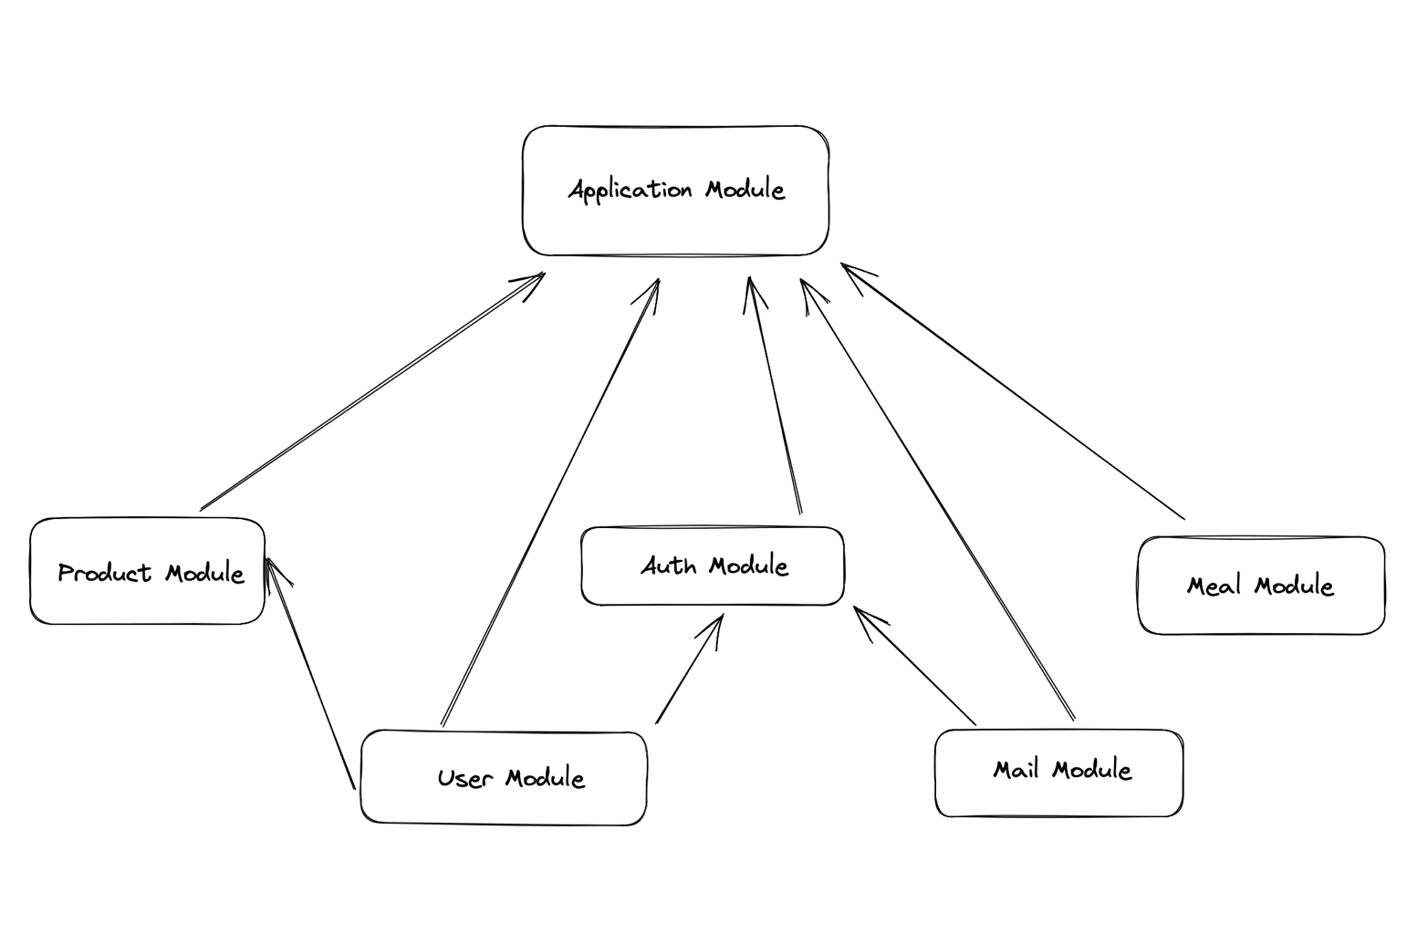
Рисунок 11. Модульна схема додатку
Розроблюваний веб-додаток складається з 5 модулів, котрі під’єднані до основного root модуля. User module, Product module та Meal module – відповідають за функціонал відповідних сутностей. Auth module відповідає за функціонал пов’язаний з реєстрацією, входом у систему користувачів та генерацією JWT токенів.
В основі Mail module лежить влаштований в Nest.js сервіс MailerService з @nestjs-modules/mailer. Він побудований на основі популярної бібліотеки Nodemailer і пропонує різноманітні функції для надсилання транзакційних листів, сповіщень тощо. Мейлер використовується, щоб надсилати на пошту запрошених адмінів посилання на продовження реєстрації.
Додаткові стрілки між неголовними модулями означають, що модуля також імпортуються один в одний і сервіс одного працює в сервісі іншого модуля. У результаті отримано деревоподібну архітектуру, що демонструє ієрархічну структуру.

Тестування
Створене API протестовано за допомогою юніт тестів та E2E. Юніт тестами покрито функціонал усіх функцій сервісів API, у той час E2E тестують контролери та перевіряють відповіді від сервера за даних умов. Ці тести відносяться до автоматизованих, за допомогою них при додаванні нового функціоналу можливо контролювати, щоб поведінка API була незмінна.
Для юніт тестів використано бібліотеки Supertest та Jest. Вимірювання відсотку покриття коду тестами теж відбувається за допомогою бібліотеки Jest. Специфічна конфігурація дозволяє встановлювати норми покриття окремо для функцій, рядків коду та виразів.
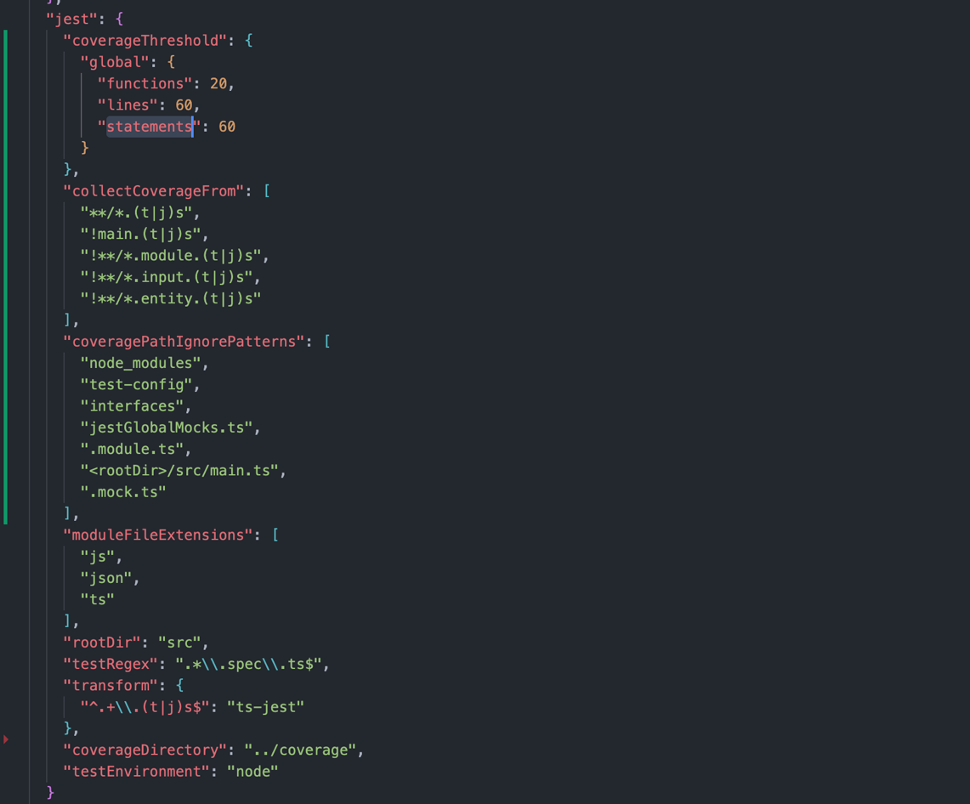
Рисунок 12. Конфігурація Jest
E2E тестів менша кількість, як це і має бути, в порівнянні з кількістю юніт тестів. Воно проводиться виключно за допомогою TestingModule, функціонал якого надає фреймворк Nest.js.
За допомогою Postman проводиться ручне тестування. У ньому створена колекція з усіма існуючими кінцевими точками. Для запуску тестів необхідно мати запущений контейнер у Docker з API, базою даних Postgres та міграціями. Це можливо зробити за допомогою команди у корені проекту в консолі «docker-compose up». Запити дозволяють легко демонструвати роботу усіх кінцевих точок, проте це не дає ніяких довгострокових гарантій, як автоматизовані тести.

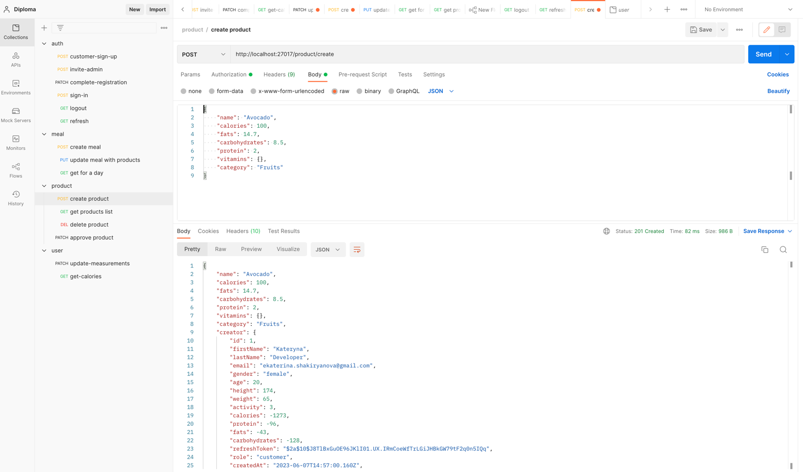
Рисунок 13. Колекція Postman для тестування API

Документування зі Swagger
Написання документації вручну дуже часовитратна задача, окрім цього має бути визначено один формат документування, а також людський фактор підвищує ймовірність великої кількості похибок. Через ці фактори було розроблено Swagger, котрий допомагає генерувати автоматично або частково автоматично.
Swagger дозволяє описувати структуру API так, щоб машини могли їх читати. Здатність API описувати власну структуру - це корінь всієї дивовижності Swagger. Читаючи структуру API, автоматично створюється інтерактивна в одному стилі документація до API.
Також Swagger може автоматично генерувати клієнтські бібліотеки для API на багатьох мовах і досліджувати інші можливості, такі як автоматизоване тестування. Swagger робить це, запитуючи у API файл YAML або JSON, який містить детальний опис всього API. Цей файл, по суті, є списком ресурсів API, який відповідає специфікації OpenAPI. [20]
Специфікація OpenAPI - це формат визначення мови, який використовується для опису RESTful API. Nest надає спеціальний модуль, який дозволяє генерувати таку специфікацію за допомогою декораторів.
https://docs.nestjs.com/openapi/introduction
Декілька прикладів використання декораторів з пакету @nestjs/swagger:
- @ApiTags('User') – вказує тег для документації Swagger, це допомагає групувати пов'язані ендпоінти разом.
- @ApiOperation({ summary: 'Create new unapproved product' }) – додає короткий опис для ендпоінту API.
- @ApiOkResponse({ description: 'The product was created successfully' }) – вказує HTTP-відповідь, яка очікується в разі успішного виконання запиту (код стану HTTP 200).
- @ApiBearerAuth() – вказує, що ендпоінти API вимагають автентифікації за допомогою bearer token.
Під час роботи програми можна відкрити браузер та отримати документацію усіх ендпоінтів API за адресою http://localhost:3000/api. Swagger UI дозволяє переглядати інтерактивну документацію у браузері.
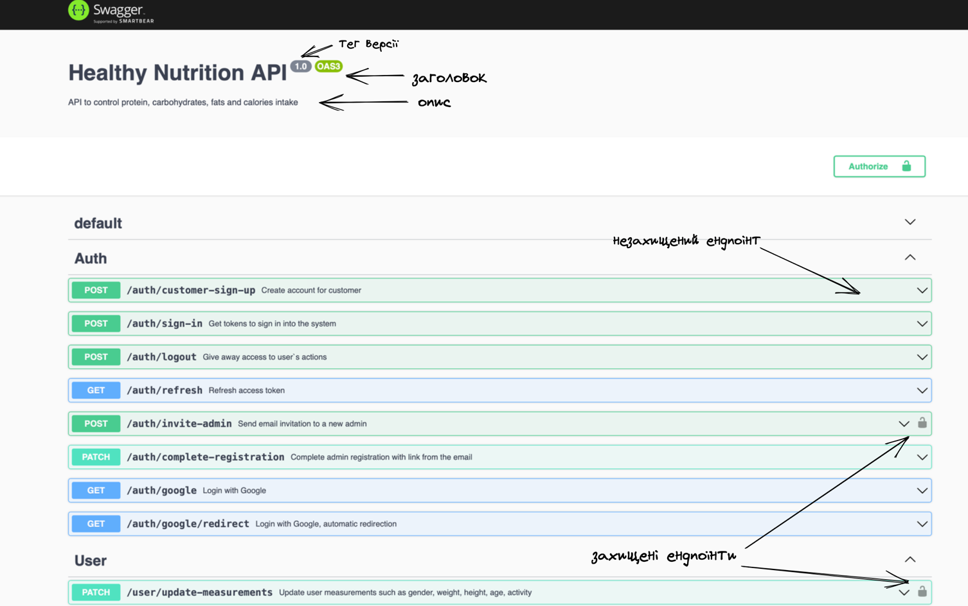
Рисунок 14. Swagger UI розробленого API
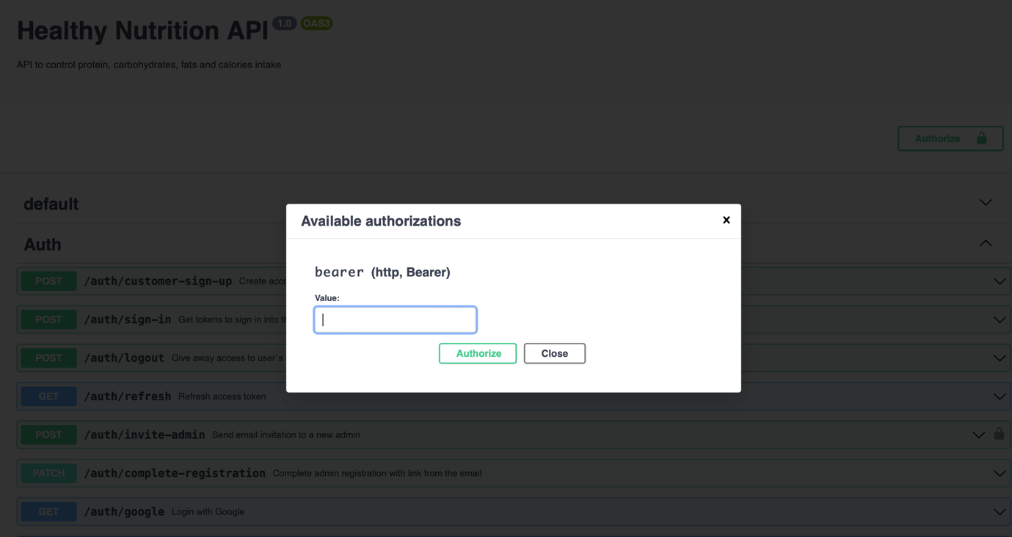
Рисунок 15. Запрошення токену для отримання доступу

Висновки
У результаті проведення роботи було створено API для розрахунків здорового харчування з формулою обчислення кількості калорій на день в залежності від ваги та віку, кількості фізичних навантаження та обліку спожитих калорій за день. API має модульну архітектуру, що дозволяє інкапсулювати логічно незалежні фрагменти. Виконано усі задачі, які було поставлено у функціональних та нефункціональних вимогах.
Функціонал покритий юніт, E2E тестами, ручне тестування можливе за домогою колекції у Postman. API задокументовано використовуючи Swagger. Це OpenSource проект, бо код знаходиться у вільному доступі у GitHub репозиторію.

РОЗДІЛ 4. ФУНКЦІОНАЛЬНО-ВАРТІСНИЙ АНАЛІЗ ПРОГРАМНОГО ПРОДУКТУ
У даному розділі проведена оцінка основних функціональних та вартісних характеристик програмного продукту, а саме API для розрахунку системи здорового харчування користувача.
Програмний продукт призначено для використання під будь-який інтерфейс будь-якого девайсу з будь-якою операційної системою на ньому. Всі зовнішні параметри ніяк не впливають на коректну роботу API.
Нижче представлено аналіз різних варіантів виконання модулю з метою вибору найкращої стратегії розробки програмного продукту, з урахуванням економічних факторів і характеристик продукту, що впливають на його продуктивність і сумісність з апаратним забезпеченням. Для досягнення цього було використано метод функціонально-вартісного аналізу.
Функціонально-вартісний аналіз є технологією оцінки реальної вартості продукту або послуги, незалежно від організаційної структури компанії. Він дозволяє розподілити прямі та непрямі витрати на продукти та послуги залежно від ресурсів, що необхідні на кожному етапі виробництва. У методі ФВА виконані дії на цих етапах називаються функціями.
Мета ФВА полягає у досягненні оптимального розподілу ресурсів, що виділяються на виробництво продукції або надання послуг, між прямими та непрямими витратами. У даному випадку це означає аналіз функцій програмного продукту та виявлення всіх витрат, пов'язаних з їх реалізацією.
Метод ФВА починається з визначення послідовності функцій, необхідних для виробництва продукту. Спочатку розглядаються всі можливі функції, які поділяються на дві групи: ті, що впливають на вартість продукту, і ті, що не впливають. Також на цьому етапі оптимізується сама послідовність шляхом скорочення кроків, що не впливають на витрати.
Для кожної функції встановлюється загальна сума річних витрат та тривалість робочого часу. Засновуючись на оцінках, визначається кількісна характеристика джерел витрат. Після ідентифікації джерел витрат проводиться остаточний розрахунок витрат на виробництво продукту.

4.1 Постановка задачі проектування
Метод ФВА був застосований для проведення техніко-економічний аналізу розробки програмного продукту для розрахунку системи харчування користувача. Оскільки основні проектні рішення стосуються всієї системи, кожна окрема підсистема має їм задовольняти. Тому фактичний аналіз представляє собою аналіз функцій програмного продукту, призначеного для обробки та копіювання даних.
До продукту були визначені наступні технічні вимоги:
- можливість використання на персональних комп’ютерах із стандартною конфігурацією за допомогою веб-браузера;
- висока швидкість обробки даних та швидка відповідь користувачеві;
- наявність повної документації усіх кінцевих точок;
- зручність та простота взаємодії;
- можливість зручного масштабування системи та відсутність потреб у внесенні змін під час розробки інтерфейсу;
- мінімальні витрати на впровадження програмного продукту.

4.2 Обґрунтування функцій програмного продукту
Головна функція F0 – розробка програмного продукту, який дозволяє отримувати, обробляти, зберігати дані користувачі з метою розрахунку системи харчування з підрахунком КБЖУ за кожну добу. Беручи за основу цю функцію, можна виділити наступні:
F1 – вибір мови програмування;
F2 – вибір фреймворку мови програмування;
F3 – тестування реалізації;
F4 – вибір середовища розробки.
Кожна з цих функцій має декілька варіантів реалізації:
Функція F1:
- JavaScript
- TypeScript
- Go
Функція F2:
- Express
- Nest.js
- Використання лише вбудованих в технологію рішень
Функція F3:
- Ручне тестування
- Тестування користувачами у тестовому оточенні
- Наявністю автоматизованих тестів
Функція F4:
- WebStorm
- Visual Studio
Варіанти реалізації основних функцій наведені у морфологічній карті системи.
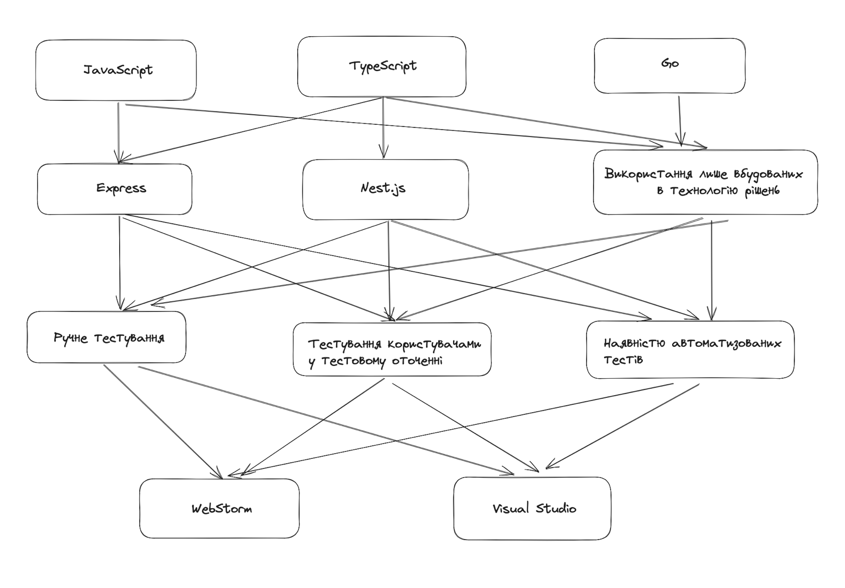
Рисунок 16. Морфологічна карта
Морфологічна карта відображає множину всіх можливих варіантиів основних функцій. Позитивно-негативна матриця показана в наступній таблиці.
Таблиця 3. Позитивно-негативна матриця
Функції | Варіанти функцій | Переваги | Недоліки
F1 | a | Інтерактивність на стороні клієнта, велика кількість фреймворків та бібліотек, асинхронне програмування та розробка на строні сервера | Підатливість до помилок, відсутність строгих типів, відсутність модульності, выдносно повыльний перформанс
F1 | b | Строга типізація,підвищена надійність, кодова документація, легший рефакторинг в майбутньому | Додатковий крок компіляції, переконвертація JavaScript коду, витрати ресурсу на начання
F1 | c | Швидкість та ефективність, конкурентність та паралелізм, велика стандартна бібліотека | Відсутність генеріка, менша кількість бібліотек, відсутність універсальності
F2 | a | Простота та гнучкість | Відсутність стандартних інструментів і шаблонів для певних завдань
F2 | b | Заснованість на принципах і паттернах проектування, що дозволяє розробникам будувати масштабовані та підтримувані веб-додатки. | Крутий початковий поріг, велика кількість директив та декораторів
F2 | c | Зменшення складності та залежності від сторонніх компонентів | Обмежений функціонал та можливості, збільшення кількості часу на розробку
F3 | a | Можливість здійснювати людську експертизу та інтуїцію під час тестування програмного продукту | Високі витрати на час та ресурси, помилки та людський фактор
F3 | b | Реальні сценарії використання, можливість отримати реальні відгуки та оцінки від реальних користувачів щодо використання програмного продукту | Обмежена контрольованість, потреба мати вже готовий продукт, який можливо використовувати, суб’єктивність
F3 | c | Ефективність, повторюваність, масштабованість та точність | Витрата часу на їх написання
F4 | a | Направлений на веб-розробку | Платний продукт, довго налаштовувати
F4 | b | Потребує менше пам’яті, можливо виконувати окремі ділянки коду | Направлений не тільки на веб-розробку

На основі аналізу позитивно-негативної матриці робимо висновок, що при розробці програмного продукту деякі варіанти реалізації функцій варто відкинути, тому, що вони не відповідають поставленим перед програмним продуктом задачам. Ці варіанти відзначені у морфологічній карті.
Функція $F_{1}$:
Оскільки досліджуваним об’єктом є Node.js, то обираємо JavaScript або TypeScript, які працюються з Node.js – a, b.
Функція $F_{2}$:
Оскільки переваги TypeScript можна оцінити у його використанні з Nest.js, то обираємо його. JavaScript може працювати з Express. Через короткі терміни виготовлення продукту варіант c не є релевантним – a,b.
Функція $F_{3}$:
Оскільки готовий продукт поки не планується бути в тестотовому оточенні, то варіант b відкидаємо, а варіант a не є достатнім та самостіним способом тестування, тому – a та c разом.
Функція $F_{4}$:
Оскільки, програмний продукт реалізується мовою TypeScript або JavaScript, але не потребує розробка не потребує чітко направлення на веб-програмування, то обираємо безкоштовний варіант – b.
Таким чином, будемо розглядати такі варіанти реалізації програмного продукту:
- F1(А) – F2(А) – F3(А), F3(C) – F4(C).
- F1(B) – F2(B) – F3(А), F3(C) – F4(C).
Для оцінювання якості розглянутих функцій обрана система параметрів, описана нижче.

4.3 Обґрунтування системи параметрів програмного продукту
На основі даних, розглянутих вище, визначаються основні параметри вибору, які будуть використані для розрахунку коефіцієнта технічного рівня.
Для того, щоб охарактеризувати програмний продукт, будемо використовувати наступні параметри:
- X1 – швидкодія мови програмування;
- X2 – об’єм пам’яті для обчислень та збереження даних;
- Х3 – час навчання даних;
- X4 – потенційний об’єм програмного коду.
Гірші, середні і кращі значення параметрів вибираються на основі вимог замовника й умов, що характеризують експлуатацію програмного продукту, як показано у наступній таблиці.
Таблиця 4. Основні параметри програмного продукту
Назва  параметра | Умовні позначення | Одиниці виміру | Значення параметра
Назва  параметра | Умовні позначення | Одиниці виміру | гірші | середні | кращі
Швидкодія мови програмування | X1 | оп/мс | 800 | 850 | 1000
Об’єм пам’яті | X2 | Мб | 500 | 400 | 330
Час попередньої обробки даних | X3 | мс | 2 | 1 | ~0
Потенційний об’єм програмного коду | X4 | кількість рядків коду | 4300 | 2500 | 1500

За даними таблиці будуються графічні характеристики параметрів.

Рисунок 17. Х1, швидкодія мови програмування

Рисунок 18. Х2, об’єм пам’яті

Рисунок 19. Х3, час попередньої обробки даних

Рисунок 20. Х4, потенційний об’єм програмного коду

4.4 Аналіз експертного оцінювання параметрів
Після детального обговорення й аналізу кожний експерт оцінює ступінь важливості кожного параметру для конкретно поставленої цілі – розробка програмного продукту, який дає найбільш точні результати при знаходженні параметрів моделей адаптивного прогнозування і обчислення прогнозних значень.
Значимість кожного параметра визначається методом попарного порівняння. Оцінку проводить експертна комісія із 7 людей. Визначення коефіцієнтів значимості передбачає:
- визначення рівня значимості параметра шляхом присвоєння різних рангів;
- перевірку придатності експертних оцінок для подальшого використання;
- визначення оцінки попарного пріоритету параметрів;
- обробку результатів та визначення коефіцієнту значимості.
Результати експертного ранжування наведені у наступній таблиці.
Таблиця 5. Результати ранжування параметрів
Позначення параметра | Назва параметра | Одиниці виміру | Ранг параметра за оцінкою експерта |  |  |  |  |  |  | Сума рангів R_{i} | Відхилення Δ_{i} | Δ_{i}²
Позначення параметра | Назва параметра | Одиниці виміру | 1 | 2 | 3 | 4 | 5 | 6 | 7 | Сума рангів R_{i} | Відхилення Δ_{i} | Δ_{i}²
X1 | Швидкодія мови програмування | Оп/мс | 3 | 5 | 2 | 3 | 2 | 3 | 1 | 19 | 8 | 64
X2 | Об’єм пам’яті | Mb | 3 | 2 | 1 | 2 | 2 | 4 | 5 | 19 | -9.5 | 90,25
X3 | Час попередньої обробки даних | мс | 3 | 2 | 5 | 4 | 3 | 3 | 2 | 22 | -6,5 | 42,25
X4 | Потенційний об’єм програмного коду | Кількість рядків коду | 3 | 3 | 4 | 3 | 5 | 2 | 4 | 24 | 8 | 64
 | Разом |  | 12 | 12 | 12 | 12 | 12 | 12 | 12 | 84 | 0 | 260,5

Для перевірки степені достовірності експертних оцінок, визначимо наступні параметри:
а) сума рангів кожного з параметрів і загальна сума рангів:

$$\begin{aligned}R_{i}=\sum_{j=1}^{N}{r_{ij}R_{ij}}=\frac{Nn\left(n+1\right)}{2}=84\#\left(4.1\right)\end{aligned}$$

де N – число експертів,
n – кількість параметрів;
б) середня сума рангів:

$$\begin{aligned}T=\frac{1}{n}R_{ij}=21\#\left(4.2\right)\end{aligned}$$

в) відхилення суми рангів кожного параметра від середньої суми рангів:

$$\begin{aligned}∆_{i}=R_{i}-T. \#\left(4.3\right)\end{aligned}$$

Сума відхилень по всім параметрам повинна дорівнювати 0;
г)загальна сума квадратів відхилення:

$$\begin{aligned}S=\sum_{i=1}^{N}{∆_{i}^{2}=260,5.} \#\left(4.4\right)\end{aligned}$$

Порахуємо коефіцієнт узгодженості:

$$\begin{aligned}W=\frac{12S}{N^{2}\left(n^{3}-n\right)}=\frac{12⋅260,5}{7^{2}\left(4^{3}-4\right)}=1,063>W_{k}=0\text{,}67. \#\left(4.5\right)\end{aligned}$$

Ранжування можна вважати достовірним, тому що знайдений коефіцієнт узгодженості перевищує нормативний, котрий дорівнює 0,67.
Скориставшись результатами ранжирування, проведемо попарне порівняння всіх параметрів і результати занесемо у наступну таблицю.
Таблиця 6. Попарне порівняння параметрів
Параметри | Експерти |  |  |  |  |  |  | Кінцева оцінка | Числове значення
Параметри | 1 | 2 | 3 | 4 | 5 | 6 | 7 | Кінцева оцінка | Числове значення
X1 і X2 | = | > | > | > | = | < | < | > | 1,5
X1 і X3 | = | > | < | < | < | = | < | < | 0,5
X1 і X4 | = | > | < | = | < | > | < | < | 0,5
X2 і X3 | = | = | < | < | < | > | > | < | 0,5
X2 і X4 | < | < | < | < | < | > | > | < | 0,5
X3 і X4 | = | < | > | > | < | > | < | = | 1

Числове значення, що визначає ступінь переваги i–го параметра над j–тим, a_{ij} визначається по формулі:

$$\begin{aligned}a_{ij}=\left\{\begin{aligned}1.5 при X_{i}>X_{j} \\ 1.0 при X_{i}=X_{j} \\ 0.5 при X_{i}<X_{j}\end{aligned}\right..\#\left(4.6\right)\end{aligned}$$

З отриманих числових оцінок переваги складемо матрицю A=║a_{ij}║.
Для кожного параметра зробимо розрахунок вагомості K_{ві} за наступними формулами:
$$\begin{aligned}K_{ві}=\frac{b_{i}}{\sum_{i=1}^{n}{b_{i}}} \#\left(4.7\right)\end{aligned}$$

$$\begin{aligned}b_{i}=\sum_{i=1}^{N}{a_{ij}}\#\left(4.8\right)\end{aligned}$$

Відносні оцінки розраховуються декілька разів доти, поки наступні значення не будуть незначно відрізнятися від попередніх (менше 2%). На другому і наступних кроках відносні оцінки розраховуються за наступними формулами:

$$\begin{aligned}K_{ві}=\frac{b_{i}^{'}}{\sum_{i=1}^{n}{b_{i}^{'}}}\text{,} \#\left(4.9\right)\end{aligned}$$

$$\begin{aligned}b_{i}^{'}=\sum_{i=1}^{N}{a_{ij}b_{j}}\#\left(4.10\right)\end{aligned}$$

Як видно з наступної таблиці, різниця значень коефіцієнтів вагомості не перевищує 2%, тому більшої кількості ітерацій не потрібно
Таблиця 7. Розрахунок вагомості параметрів
Параметри $x_{i}$ | Параметри $x_{j}$ |  |  |  | Перша ітер. |  | Друга ітер. |  | Третя ітер
 | Х1 | Х2 | Х3 | Х4 | $$b_{i}$$ | $$K_{ві}$$ | $$b_{i}^{1}$$ | $$K_{ві}^{1}$$ | $$b_{i}^{2}$$ | $$K_{ві}^{2}$$
Х1 | 1 | 1,5 | 0,5 | 0,5 | 3,5 | 0,29 | 12,25 | 0,33 | 42,825 | 0,35
Х2 | 1,5 | 1 | 0,5 | 0,5 | 2,5 | 0,21 | 7,25 | 0,19 | 25,375 | 0,21
Х3 | 0,5 | 0,5 | 1 | 1 | 3 | 0,25 | 9 | 0,24 | 27 | 0,22
X4 | 0,5 | 0,5 | 1 | 1 | 3 | 0,25 | 9 | 0,24 | 27 | 0,22
Всього: |  |  |  |  | 12 | 1 | 37,5 | 1 | 122,2 | 1

4.5 Аналіз рівня якості варіантів реалізації функцій
Визначаємо рівень якості кожного варіанту виконання основних функцій окремо.
Абсолютні значення параметрів Х2 (Об’єм пам’яті), X3 (час попередньої обробки даних) та X4 (потенційний об’єм програмного коду) відповідають технічним вимогам умов функціонування даного ПП.
Абсолютне значення параметра Х1 (швидкість роботи мови програмування) обрано не найгіршим.
Коефіцієнт технічного рівня для кожного варіанта реалізації ПП розраховується так (таблиця 4.6):

$$\begin{aligned}K_{K}\left(j\right)=\sum_{i=1}^{n}{K_{\text{в}i,j}B_{i,j}}\text{,} \#\left(4.11\right)\end{aligned}$$

де n – кількість параметрів;
$K_{\text{в}i}$– коефіцієнт вагомості i–го параметра;
В_{i} – оцінка i–го параметра в балах.
Таблиця 8. Розрахунок показників рівня якості варіантів реалізації основних функцій ПП
Основні функції | Варіант реалізації функції | Параметри | Абсолютне значення параметра | Бальна оцінка параметра | Коефіцієнт вагомості параметра | Коефіцієнт рівня якості
F1 | А | Х1 | 850 | 19 | 0,35 | 6,65
F1 | B | X1 | 850 | 19 | 0,35 | 6,65
F2 | А | X2 | 400 | 19 | 0,21 | 3,99
F2 | B | X4 | 2300 | 24 | 0,22 | 5,28
F3 | A | X2 | 400 | 19 | 0,21 | 3,99
F3 | C | X3 | 1 | 22 | 0,22 | 4,84
F4 | C | Х2 | 300 | 19 | 0,21 | 3,99

За даними з таблиці за формулою:

$$\begin{aligned}K_{K}=K_{ТУ}\left[F_{1k}\right]+K_{ТУ}\left[F_{2k}\right]+...+K_{ТУ}\left[F_{zk}\right]\text{,} \#\left(4.12\right)\end{aligned}$$

визначаємо рівень якості кожного з варіантів:

К_{К1} = 6,65 + 3,99 + (3,99 + 4,84) + 3,99 = 23,46 ;

К_{К2} = 6,65 + 5,28 + (3,99 + 4,84) + 3,99 = 24,75 .

Як видно з розрахунків, кращим є другий варіант, для якого коефіцієнт технічного рівня має найбільше значення.

4.6 Економічний аналіз варіантів розробки ПП
Для визначення вартості розробки ПП спочатку проведемо розрахунок трудомісткості.
Всі варіанти включають в себе два окремих завдання:
1. Розробка проекту програмного продукту;
2. Розробка програмної оболонки;
Завдання 1 за ступенем новизни відноситься до групи А, завдання 2 – до групи Б. За складністю алгоритми, які використовуються в завданні 1 належать до групи 1; а в завданні 2 – до групи 3.
Для реалізації завдання 1 використовується довідкова інформація, а завдання 2 використовує інформацію у вигляді даних.
Проведемо розрахунок норм часу на розробку та програмування для кожного з завдань.
Загальна трудомісткість обчислюється як:

$$\begin{aligned}Т_{О} = Т_{Р}⋅ К_{П}⋅ К_{СК}⋅ К_{М}⋅ К_{СТ}⋅ К_{СТ.М},\#\left(4.13\right)\end{aligned}$$

де Т_{Р} – трудомісткість розробки ПП;
К_{П} – поправочний коефіцієнт;
К_{СК} – коефіцієнт на складність вхідної інформації;
К_{М} – коефіцієнт рівня мови програмування;
К_{СТ} – коефіцієнт використання стандартних модулів і прикладних програм;
К_{СТ.М} – коефіцієнт стандартного математичного забезпечення
Для першого завдання, виходячи із норм часу для завдань розрахункового характеру степеню новизни А та групи складності алгоритму 1, трудомісткість дорівнює: Т_{Р} = 100 людино-днів. Поправочний коефіцієнт, який враховує вид нормативно-довідкової інформації для першого завдання: К_{П} = 1.55. Поправочний коефіцієнт, який враховує складність контролю вхідної та вихідної інформації для всіх семи завдань рівний 1: К_{СК} = 1. Оскільки при розробці першого завдання використовуються стандартні модулі, врахуємо це за допомогою коефіцієнта К_{СТ} = 0.85. Тоді загальна трудомісткість програмування першого завдання дорівнює:

Т₁ = 100 ⋅ 1.55 ⋅ 0.85 = 131,75 людино-днів.

Проведемо аналогічні розрахунки для подальших завдань.
Для другого завдання (використовується алгоритм третьої групи складності, степінь новизни Б), тобто Т_{Р} =45 людино-днів, К_{П} =0.9, К_{СК} = 1, К_{СТ} =0.75:

Т₂ = 45 ⋅ 0.9 ⋅ 0.75 = 30.375 людино-днів.

Складаємо трудомісткість відповідних завдань для кожного з обраних варіантів реалізації програми, щоб отримати їх трудомісткість:

Т_{I} = (131,75 + 30.375 + 12.8 + 30.375) ⋅ 8 = 1624,4 людино-годин.

Т_{II} = (131,75+ 30.375 + 7.62 + 30.375) ⋅ 8 = 1600,96 людино-годин.

Найбільш високу трудомісткість має перший варіант.
В розробці беруть участь два програмісти з окладом 80000 грн., один аналітик в області даних з окладом 55000. Визначимо середню зарплату за годину за формулою:

$$\begin{aligned}\text{С}\text{Ч}=\frac{\text{М}}{T_{m}⋅t}грн.\text{,} \#\left(4.14\right)\end{aligned}$$

де М – місячний оклад працівників;
$T_{m}$ – кількість робочих днів тиждень;
$t$ – кількість робочих годин в день.

$$\begin{aligned}\text{С}\text{Ч}=\frac{80000+80000+55000}{3⋅21⋅8}=426,587 грн. \#\left(4.15\right)\end{aligned}$$

Тоді, розрахуємо заробітну плату за формулою:

$$\begin{aligned}\text{С}\text{ЗП}=С_{ч}⋅Т_{i}⋅\text{К}\text{Д} ,\#\left(4.16\right)\end{aligned}$$

де С_{Ч}– величина погодинної оплати праці програміста;
$Т_{i}$ – трудомісткість відповідного завдання;
К_{Д} – норматив, який враховує додаткову заробітну плату.
Зарплата розробників за варіантами становить:

I. С_{ЗП} = $426,587$ ⋅ 1624,4 ⋅ 1.2 = 831538,095 грн.
II. С_{ЗП} = $426,587$ ⋅ 1600,96 ⋅ 1.2 = 819538,468 грн.

Відрахування на єдиний соціальний внесок становить 22%:

I. С_{ВІД} = С_{ЗП} ⋅ 0.22 = 831538,095 ⋅ 0.22 = 182938,381 грн.
II. С_{ВІД} = С_{ЗП} ⋅ 0.22 = 819538,468 ⋅ 0.22 = 180298,463 грн.

Тепер визначимо витрати на оплату однієї машино-години. (С_{М})
Так як одна ЕОМ обслуговує одного програміста з окладом 80000 грн., з коефіцієнтом зайнятості 0,2 то для однієї машини отримаємо:

С_{Г} = 12⋅M⋅K_{З} = 12 ⋅ 80000 ⋅ 0,2 = 192000 грн.

З урахуванням додаткової заробітної плати:

С_{ЗП} =С_{Г}⋅ (1+ K_{З}) = 192000 ⋅ (1 + 0.2) = 230400 грн.

Відрахування на соціальний внесок:

С_{ВІД}= С_{ЗП} ⋅ 0.22 = 230400 ⋅ 0,22 = 50688 грн.

Амортизаційні відрахування розраховуємо при амортизації 25% та вартості ЕОМ – 63500 грн.

С_{А} = К_{ТМ}⋅ K_{А}⋅Ц_{ПР} = 1.2 ⋅ 0.18 ⋅ 63500 = 13716 грн.,

де К_{ТМ}– коефіцієнт, який враховує витрати на транспортування та монтаж приладу у користувача;
K_{А}– річна норма амортизації;
Ц_{ПР}– договірна ціна приладу.

Витрати на ремонт та профілактику розраховуємо як:

С_{Р} = К_{ТМ}⋅Ц_{ПР} ⋅ К_{Р} = 1.2 ⋅ 63500 ⋅ 0.02 = 1524 грн.,

де К_{Р}– відсоток витрат на поточні ремонти.
Ефективний годинний фонд часу ПК за рік розраховуємо за формулою:

Т_{ЕФ} =(Д_{К} – Д_{В} – Д_{С} – Д_{Р}) ⋅ t_{З}⋅ К_{В} = (365 – 104 – 12 – 16) ⋅ 8 ⋅ 0.5 =
= 932 години,

де Д_{К} – календарна кількість днів у році;
Д_{В}, Д_{С} – відповідно кількість вихідних та святкових днів;
Д_{Р} – кількість днів планових ремонтів устаткування;
t –кількість робочих годин в день;
К_{В}– коефіцієнт використання приладу у часі протягом зміни.

Витрати на оплату електроенергії розраховуємо за формулою:

С_{ЕЛ} = Т_{ЕФ}⋅ N_{С}⋅ K_{З}⋅ Ц_{ЕН} = 932 ⋅ 0,4 ⋅ 0,9 ⋅ 4,86 = 1630,6272 грн.,

де N_{С} – середньо-споживча потужність приладу;
K_{З}– коефіцієнтом зайнятості приладу;
Ц_{ЕН} – тариф за 1 КВт-годин електроенергії.

Накладні витрати розраховуємо за формулою:

С_{Н} = Ц_{ПР}⋅0.67 = 63500⋅ 0,67 = 42545 грн.

Тоді, річні експлуатаційні витрати будуть:

$$\begin{aligned}С_{ЕКС}=С_{ЗП}+ С_{ВІД}+ С_{А} + С_{Р}+ С_{ЕЛ} + С_{Н},\#\left(4.17\right)\end{aligned}$$

С_{ЕКС} = 230400 + 50688 + 13716 + 1524 + 1630,6272 + 42545 = 340503,627 грн.

Собівартість однієї машино-години ЕОМ дорівнюватиме:

С_{М-Г} = С_{ЕКС}/ Т_{ЕФ} = 340503,627 / 932 = 365,347239 грн/год.

Оскільки в даному випадку всі роботи, які пов‘язані з розробкою програмного продукту ведуться на ЕОМ, витрати на оплату машинного часу, в залежності від обраного варіанта реалізації, складає:

$$\begin{aligned}С_{М} = С_{М-Г} ⋅T,\#\left(4.18\right)\end{aligned}$$

І. С_{М} = 365,347239 ⋅ 1624,4 = 593470,056 грн.

ІІ. С_{М} = 365,347239 ⋅ 1600,96 = 584906,316 грн.

Накладні витрати складають 67% від заробітної плати:

$$\begin{aligned}С_{Н} = С_{ЗП} ⋅ 0,67,\#\left(4.19\right)\end{aligned}$$

І. С_{Н} = 831538,095 ⋅ 0,67 = 557130,524 грн.

ІІ. С_{Н} = 819538,468 ⋅ 0,67 = 549090,774 грн.

Отже, вартість розробки ПП за варіантами становить:

$$\begin{aligned}{С }_{ПП}= С_{ЗП}+ С_{ВІД}+ С_{М} +С_{Н}, \#\left(4.20\right)\end{aligned}$$

І. С_{ПП} = 831538,095 + 182938,381 + 593470,056 + 557130,524 =
2 165 077,06 грн.

ІІ. С_{ПП} = 819538,468 + 180298,463 + 584906,316 + 549090,774 =
2 133 834,02 грн.

4.7 Вибір кращого варіанту ПП техніко-економічного рівня
Розрахуємо коефіцієнт техніко-економічного рівня за формулою:

$$\begin{aligned}К_{ТЕРj} =К_{Кj}⁄С_{Фj},\#\left(4.21\right)\end{aligned}$$

К_{ТЕР1} = 23,46 / 2 165 077,06 = 1,084 ⋅10⁻⁵,

К_{ТЕР2} = 24,75 / 2 133 834,02 = 1,16 ⋅ 10⁻⁵.

Як бачимо, найбільш ефективним є другий варіант реалізації програми з коефіцієнтом техніко-економічного рівня К_{ТЕР2} = 1,16 ⋅10⁻⁵.
Після виконання функціонально-вартісного аналізу програмного комплексу що розроблюється, можна зробити висновок, що з альтернатив, що залишились після першого відбору двох варіантів виконання програмного комплексу оптимальним є перший варіант реалізації програмного продукту. У нього виявився найкращий показник техніко-економічного рівня якості
К_{ТЕР} = 1,16 ⋅ 10⁻⁵.
Цей варіант реалізації програмного продукту має такі параметри:
- мова програмування TypeScript;
- фреймворку мови програмування Nest.js;
- тестування реалізації ручним тестування з наявністю автоматизованих тестів;
- середовище розробки – Visual Studio.
Даний варіант виконання програмного комплексу дає користувачу зручний інтерфейс, швидку реалізацію програми та доступний функціонал для роботи.

4.8 Висновки
У результаті проведеної роботи проведено функціонально-економічний аналіз, котрий допоміг визначити параметри, котрі характеризують програмний продукт та оцінку основних функцій продукту.
Прораховано вартість декількох варіантів розробки, в яку враховано вартість роботи, плату за електроенергію та використання обладнання.
На основі проведеного аналізу виявлено, що найбільш економічним рішенням є розробка продукту з використанням TypeScript та фреймворку Nest.js, а також проводити тестування реалізацію вручну та наявністю автоматизованих тестів.

ВИСНОВКИ
У ході роботи над дипломною роботою проводилось дослідження актуальних технологій для створення API. API - це механізми, які дозволяють двом програмним компонентам взаємодіяти один з одним за допомогою набору визначень і протоколів. З розвитком Інтернету та веб сервісів з кожним роком з’являються все нові і нові технологій, тому дуже важливо аналізувати та слідувати за трендами у розробці.
Як результат роботи створено програмний продукт – API, котре допомагає розраховувати систему здорового харчування для користувачів з використанням формули для розрахунку калорій, результат якої залежить від віку, статі, зросту, ваги та рівня активності користувача. Під час тестування продукту не було виявлено низьких показників у продуктивності, що свідчить про те, що API можна в майбутньому інтегрувати в реальні додатки. У програмній частині добова кількість калорій розраховується за допомогою рівняння Міффліна-Сен-Жора.
Для програмної реалізації була обрана побудова REST API з використанням фреймворку Nest.js. Використовувати GraphQL в випадку побудови API для підрахунку системи харчування є не зовсім доречним, бо це потребує набагто більше закладеного часу на розробку, що значно негативно вплине на бюджет проекту. Найбільш вагомою причинною використання Nest.js стало те, що цей фреймворк працює виключно з TypeScript, котрий є типізованою мовою.
API має такий функціонал: реєстрація користувачів у системі, надсилання запрошення на реєстрацію для адмінів системи, оновлення параметрів та персональних даних користувачів, розрахунок добової норми КБЖУ з використанням рівняння Міффліна-Сен-Жора, наповнення дня прийомами харчування та заповнення їх спожитими продуктами, а також отримання статистики по кількості спожитих калорій за добу.
У результаті проведення роботи розроблено масштабовану, нормалізовану реляційну базу даних PostgreSQL. Реалізовано усі можливі відношень між таблицями. Це дозволяє зберігати продукти та дані користувачів найбільш оптимізовано, без дублювання даних.
Тема підрахунку калорій є дуже актуальною на сьогодення. Виявлено, що у результаті пандемії COVID-19 люди по всьому світі значно набрали вагу, що негативно впливає не лише на зовнішній вигляд людини, але і на здоров’я. Контроль харчування – перший крок до здорового способу життя.
Наразі на ринку України більшість технічних продуктів у сфері здоров’я належать закордонним компаніям. Більше того, до повномасштабного вторгнення українці ще досі користувались додатками, котрі належать компаніям країни агресора. Розвиток власного українського продукту зміг би вносити вклад в економіку країни та, в першу чергу, орієнтуватись на потреби українців.
В якості перспективи розвитку продукту – створення для нього інтерфейсу, тоді його можна повноцінно використовувати як незалежний веб додаток. Також розширення бази даних продуктів для підтримки більшої кількості категорій можна віднести до найближчих кроків у розвитку програми. Так як усі кінцеві точки та структуру вхідних/вихідних даних API задокументовані, то при розробці інтерфейсу у розробників не буде потреби витрачати час на розбір коду cерверної частини.

ПЕРЕЛІК ПОСИЛАНЬ

- Costanza Tagliaferri. Programming Languages Ranking: Top 9 in 2023. DistantJob. — Режим доступу до ресурсу: https://distantjob.com/blog/programming-languages-rank/.
- Stack Overflow Developer Survey 2020. Stack Overflow. — Режим доступу до ресурсу: https://insights.stackoverflow.com/survey/2020#technology-programming-scripting-and-markup-languages-professional-developers.
- Tejas Kaneriya. 12 Best Nodejs Frameworks for App Development in 2023. Simform – Product Engineering Company. — Режим доступу до ресурсу: https://www.simform.com/blog/best-nodejs-frameworks/
- What is GraphQL?. Hygraph. — Режим доступу до ресурсу: https://hygraph.com/academy/what-is-graphql.
- GraphQL Vs. REST APIs. Hygraph. — Режим доступу до ресурсу: https://hygraph.com/blog/graphql-vs-rest-apis.
- The testing pyramid. Medium. — Режим доступу до ресурсу: https://medium.com/contino-engineering/knowthe-testing-pyramid-42a4b3573988.
- COVID-19 pandemic and weight gain in American adults: a nationwide population-based study. PubMed Central (PMC). — Режим доступу до ресурсу: https://www.ncbi.nlm.nih.gov/pmc/articles/PMC8743853/.
- The impact of COVID-19 pandemic on weight and body mass index in saudi arabia: a longitudinal study. Frontiers. — Режим доступу до ресурсу: https://www.frontiersin.org/articles/10.3389/fpubh.2021.775022/full.
- Resting Metabolic Rate: How to Calculate and Improve Yours. Health & Fitness Blog – NASM. — Режим доступу до ресурсу: https://blog.nasm.org/nutrition/resting-metabolic-rate-how-to-calculate-and-improve-yours.
- What is a relational database? | IBM. IBM – Deutschland | IBM. — Режим доступу до ресурсу: https://www.ibm.com/topics/relational-databases.
- Fanchi C. SQL vs nosql database – A complete comparison. Backendless. — Режим доступу до ресурсу: https://backendless.com/sql-vs-nosql-database-a-complete-comparison/.
- What are NoSQL Databases? | IBM. IBM – Deutschland | IBM. — Режим доступу до ресурсу: https://www.ibm.com/topics/nosql-databases#:~:text=NoSQL,%20also%20referred%20to%20as,structures%20found%20in%20relational%20databases.
- The largest product database. Calorieking. — Режим доступу до ресурсу: https://www.calorieking.com/us/en/foods/.
- What is version control | Atlassian Git Tutorial. Atlassian. — Режим доступу до ресурсу: https://www.atlassian.com/git/tutorials/what-is-version-control#:~:text=Version%20control%20systems%20are%20software,teams%20work%20faster%20and%20smarter.
- Authentication vs Authorization – What’s the Difference?. freeCodeCamp. — Режим доступу до ресурсу: https://www.freecodecamp.org/news/whats-the-difference-between-authentication-and-authorisation/.
- CyberWolves. JWT Authentication with Access Tokens & Refresh Tokens In Node JS. DEV Community. — Режим доступу до ресурсу: https://dev.to/cyberwolves/jwt-authentication-with-access-tokens-refresh-tokens-in-node-js-5aa9.
- Oauth vs. JWT: What Is the Difference & Using Them Together. Frontegg. — Режим доступу до ресурсу: https://frontegg.com/blog/oauth-vs-jwt#:~:text=JWT%20is%20suitable%20for%20stateless,access%20to%20the%20user's%20resources.
- passport-google-oauth20. Passport.js. — Режим доступу до ресурсу: https://www.passportjs.org/packages/passport-google-oauth20/.
- Documentation | NestJS – A progressive Node.js framework. — Режим доступу до ресурсу: https://docs.nestjs.com/modules.
- What is Swagger. API Documentation & Design Tools for Teams | Swagger. — Режим доступу до ресурсу: https://swagger.io/docs/specification/2-0/what-is-swagger/.

ДОДАТОК А
Функції для розрахунку добової норми калорій користувача
updateMeasurements, calculateMacronutrientRatios
calculateAMR(
gender: GenderEnum,
weight: number,
height: number,
age: number,
activity: number,
): number {
const genderK = gender === GenderEnum.MALE ? 5 : -161;
let activityK: number;
switch (activity) {
case 1:
activityK = 1.2;
case 2:
activityK = 1.375;
case 3:
activityK = 1.55;
case 4:
activityK = 1.725;
case 5:
activityK = 1.9;
default:
activityK = 1;
}

const BMR = 9.99 * weight + 6.25 * height - 4.92 * age + genderK;
return Math.floor(BMR * activityK);
}

async calculateMacronutrientRatios({ id, aim, weeks, idealWeight }): Promise<{
protein: number;
fats: number;
carbohydrates: number;
calories: number;
warning: string | null;
}> {
let user = await this.repository.findOne({ where: { id } });
if (!user) {
throw new NotFoundException('User does not exist');
}
const { gender, weight, height, age, activity } = user;
if (!gender || !weight || !height || !age || !activity) {
throw new BadRequestException('No enough data');
}

let AMR = this.calculateAMR(gender, weight, height, age, activity);

if (!aim) aim = AimEnum.STAY;
if (AimEnum[aim.toUpperCase()] && weeks && idealWeight) {
AMR -= ((weight - idealWeight) * 7700) / (weeks * 7);
}
const protein = Math.floor((0.3 * AMR) / 4);
const fats = Math.floor((0.3 * AMR) / 9);
const carbohydrates = Math.floor((0.4 * AMR) / 4);
let warning = null;

if (AMR < 1000) {
warning = 'We don`t recommend you lose weight so quick';
}

user = { ...user, protein, fats, carbohydrates, calories: AMR };
await this.repository.save(user);

return { protein, fats, carbohydrates, calories: AMR, warning };
}

ДОДАТОК Б
E2E – тести модуля user (test/user.e2e-spec.ts)
import { INestApplication, ValidationPipe, HttpStatus } from '@nestjs/common';
import * as request from 'supertest';
import { JwtService } from '@nestjs/jwt';
import { Repository } from 'typeorm';
import { Test, TestingModule } from '@nestjs/testing';
import { AppModule } from '../src/app.module';
import { User } from '../src/user/user.entity';
import { RolesEnum } from '../src/user/enum/roles.enum';
import { AimEnum } from '../src/user/enum/aim.enum';
import { GenderEnum } from '../src/user/enum/gender.enum';

describe('UserController (e2e)', () => {
let app: INestApplication;
let jwtService: JwtService;
let userRepository: Repository<User>;
let user: User;
let accessToken: string;

beforeEach(async () => {
// init app
const moduleFixture: TestingModule = await Test.createTestingModule({
imports: [AppModule],
}).compile();

app = moduleFixture.createNestApplication();
app.useGlobalPipes(new ValidationPipe());
await app.init();

// setup repositories
userRepository = moduleFixture.get('UserRepository');

// setup services
jwtService = new JwtService({
secretOrPrivateKey: process.env.JWT_ACCESS_SECRET,
});

user = await userRepository.save({
email: 'test-email@gmail.com',
password: '12345',
firstName: 'Kateryna',
lastName: 'Shakiryanova',
role: RolesEnum.Customer
});
accessToken = jwtService.sign({
id: user.id,
email: user.email,
roles: user.role,
});
});

afterEach(async () => {
accessToken = undefined;
await userRepository.delete({ email: 'test-email@gmail.com' })
});

describe('/update-measurements (PATCH)', () => {
const body = {
age: 20,
height: 174,
weight: 65,
gender: 'female',
activity: 3
};

it('it should update measurements when user exists', async () => {
return request(app.getHttpServer())
.patch('/user/update-measurements')
.set('Authorization', `Bearer ${ accessToken }`)
.send(body)
.expect(async (response: request.Response) => {
expect(response.body.age).toBe(body.age);
expect(response.body.height).toBe(body.height);
expect(response.body.weight).toBe(body.weight);
expect(response.body.gender).toBe(body.gender);
expect(response.body.activity).toBe(body.activity);
expect(response.body.calories).toBeNull();
expect(response.body.fats).toBeNull();
expect(response.body.protein).toBeNull();
expect(response.body.carbohydrates).toBeNull();
})
.expect(HttpStatus.OK);
});
it('it should return not foound error that user doesn`t exist', async () => {
await userRepository.delete({ email: 'test-email@gmail.com' })
return request(app.getHttpServer())
.patch('/user/update-measurements')
.set('Authorization', `Bearer ${ accessToken }`)
.send(body)
.expect(async (response: request.Response) => {
expect(response.body.message).toBe('User does not exist');
})
.expect(HttpStatus.NOT_FOUND);
});
it('it should return unauthorize error when access token is missing', async () => {
return request(app.getHttpServer())
.patch('/user/update-measurements')
.send(body)
.expect(async (response: request.Response) => {
expect(response.body.message).toBe('Unauthorized');
})
.expect(HttpStatus.UNAUTHORIZED);
});
});

describe('/macronutrient-ratios (GET)', () => {
const body = {
age: 20,
height: 174,
weight: 65,
gender: GenderEnum.FEMALE,
activity: 3
};

it('it should return macronutrient ratios without warning', async () => {
user = { ...user, ...body };
await userRepository.save(user);

return request(app.getHttpServer())
.get(`/user/macronutrient-ratios?weeks=20&idealWeight=60&aim=${AimEnum.LOSE}`)
.set('Authorization', `Bearer ${ accessToken }`)
.expect(async (response: request.Response) => {
expect(response.body).toHaveProperty('protein');
expect(response.body).toHaveProperty('fats');
expect(response.body).toHaveProperty('carbohydrates');
expect(response.body).toHaveProperty('calories');
expect(response.body).toHaveProperty('warning');
expect(response.body.warning).toBeNull();
})
.expect(HttpStatus.OK);
});
it('it should return macronutrient ratios with warning', async () => {
user = { ...user, ...body };
await userRepository.save(user);

return request(app.getHttpServer())
.get(`/user/macronutrient-ratios?weeks=2&idealWeight=50&aim=${AimEnum.LOSE}`)
.set('Authorization', `Bearer ${ accessToken }`)
.expect(async (response: request.Response) => {
expect(response.body).toHaveProperty('protein');
expect(response.body).toHaveProperty('fats');
expect(response.body).toHaveProperty('carbohydrates');
expect(response.body).toHaveProperty('calories');
expect(response.body).toHaveProperty('warning');
expect(response.body.warning).toBe('We don`t recommend you lose weight so quick');
})
.expect(HttpStatus.OK);
});
it('it should return an error that this is not enough data to return calories amount', async () => {
return request(app.getHttpServer())
.get(`/user/macronutrient-ratios`)
.set('Authorization', `Bearer ${ accessToken }`)
.expect(async (response: request.Response) => {
expect(response.body.message).toBe('No enough data');
})
.expect(HttpStatus.BAD_REQUEST);
});
it('it should return not foound error that user doesn`t exist', async () => {
await userRepository.delete({ email: 'test-email@gmail.com' })
return request(app.getHttpServer())
.get(`/user/macronutrient-ratios`)
.set('Authorization', `Bearer ${ accessToken }`)
.expect(async (response: request.Response) => {
expect(response.body.message).toBe('User does not exist');
})
.expect(HttpStatus.NOT_FOUND);
});
it('it should return unauthorize error when access token is missing', async () => {
return request(app.getHttpServer())
.get(`/user/macronutrient-ratios`)
.expect(async (response: request.Response) => {
expect(response.body.message).toBe('Unauthorized');
})
.expect(HttpStatus.UNAUTHORIZED);
});
})
});

ДОДАТОК В
Вміст yaml-файлу з документацією API створеної за домогою Swagger
openapi: 3.0.0
paths:
/:
get:
operationId: AppController_getHello
parameters: []
responses:
"200":
description: ""
/auth/customer-sign-up:
post:
operationId: AuthController_signUp
summary: Create account for customer
parameters: []
requestBody:
required: true
content:
application/json:
schema:
$ref: "#/components/schemas/CreateCustomerDTO"
responses:
"200":
description: Customer account created successfully
"400":
description: User with given email already exists
tags: &a1
- Auth
/auth/sign-in:
post:
operationId: AuthController_signIn
summary: Get tokens to sign in into the system
parameters: []
requestBody:
required: true
content:
application/json:
schema:
$ref: "#/components/schemas/SignInDTO"
responses:
"200":
description: User has access to profile
"400":
description: Email or password is invalid
tags: *a1
/auth/logout:
post:
operationId: AuthController_logOut
summary: Give away access to user`s actions
parameters: []
responses:
"200":
description: User does not have access to profile anymore
tags: *a1
/auth/refresh:
get:
operationId: AuthController_refreshTokens
summary: Refresh access token
parameters: []
responses:
"200":
description: New acess token was generated
"403":
description: No user, user is not signed in or error with refresh token
tags: *a1
/auth/invite-admin:
post:
operationId: AuthController_inviteAdmin
summary: Send email invitation to a new admin
parameters: []
responses:
"200":
description: Email is sent, blank admin is created
"400":
description: User with given email is in the system
"406":
description: Error during sending email
tags: *a1
security:
- bearer: []
/auth/complete-registration:
patch:
operationId: AuthController_completeRegistration
summary: Complete admin registration with link from the email
parameters:
- name: token
required: true
in: query
description: Token generated by another admin
schema:
type: string
requestBody:
required: true
content:
application/json:
schema:
$ref: "#/components/schemas/CompleteRegistrationDTO"
responses:
"200":
description: Admin account is ready for interaction
"403":
description: Link has been expired
tags: *a1
security:
- bearer: []
/auth/google:
get:
operationId: AuthController_googleAuth
summary: Login with Google
parameters: []
responses:
"200":
description: Redirected to google auth
tags: *a1
/auth/google/redirect:
get:
operationId: AuthController_googleAuthRedirect
summary: Login with Google, automatic redirection
parameters: []
responses:
"200":
description: User logged in with Google
"400":
description: User with such Google profile is not registrated
tags: *a1
/user/update-measurements:
patch:
operationId: UserController_updateMeasurements
summary: Update user measurements such as gender, weight, height, age, activity
parameters: []
requestBody:
required: true
content:
application/json:
schema:
$ref: "#/components/schemas/UpdateMeasurementsDTO"
responses:
"200":
description: The resource was updated successfully
"404":
description: User is not found
tags: &a2
- User
security: &a3
- bearer: []
/user/macronutrient-ratios:
get:
operationId: UserController_getMacronutrientRatios
summary: Return daily amount of protein, fats, carbohydrates and calories for a
user
parameters:
- name: aim
required: false
in: query
description: Aim
schema:
enum:
- LOSE
- STAY
- GAIN
type: string
- name: weeks
required: false
in: query
description: Number of weeks to desired weight
schema:
type: string
- name: idealWeight
required: false
in: query
description: Ideal weight
schema:
type: string
responses:
"200":
description: Data was returned successfully
"400":
description: User must firstly update measurements
"404":
description: User is not found
tags: *a2
security: *a3
/product/create:
post:
operationId: ProductController_create
summary: Create new unapproved product
parameters: []
requestBody:
required: true
content:
application/json:
schema:
$ref: "#/components/schemas/CreateProductDTO"
responses:
"200":
description: The product was created successfully
"400":
description: The product with such naming already exists or category is unknown
tags: &a4
- Product
security: &a5
- bearer: []
"/product/delete/{productId}":
delete:
operationId: ProductController_delete
summary: Delete pruct with given id
parameters:
- name: productId
required: true
in: path
description: Product identificator
schema:
type: string
responses:
"400":
description: Product id is not provided
tags: *a4
security: *a5
"/product/approve/{productId}":
patch:
operationId: ProductController_approve
summary: Approve product to be accessible to everyone
parameters:
- name: productId
required: true
in: path
description: Product identificator
schema:
type: string
responses:
"400":
description: Product id is not provided or product with such id doesn`t exist
tags: *a4
security: *a5
/product/get-products-list:
get:
operationId: ProductController_getProductsList
parameters:
- name: productsForPage
required: true
in: query
schema:
type: number
- name: page
required: true
in: query
schema:
type: number
- name: sortBy
required: true
in: query
schema:
type: string
- name: search
required: true
in: query
schema:
type: string
responses:
"200":
description: ""
tags: *a4
security: *a5
/meal/create:
post:
operationId: MealController_create
summary: Create new meal without products
parameters: []
responses:
"201":
description: The meal was created successfully
"400":
description: Invalid user
tags: &a6
- Meal
security: &a7
- bearer: []
/meal/update-products:
put:
operationId: MealController_updateProducts
summary: Add consumed products to a meal
parameters: []
requestBody:
required: true
content:
application/json:
schema:
$ref: "#/components/schemas/UpdateMealWithProductsDTO"
responses:
"200":
description: The meal was updated successfully with products
"400":
description: Invalid meal
"403":
description: Invalid user
tags: *a6
security: *a7
/meal/get-for-day:
get:
operationId: MealController_getForDay
summary: Get calories statistic for a paticular day
parameters:
- name: day
required: true
in: query
description: Day for which statistic need to be got
schema:
type: string
responses:
"200":
description: The data was returned
"400":
description: Day was not provided inside query
tags: *a6
security: *a7
info:
title: Healthy Nutrition API
description: API to control protein, carbohydrates, fats and calories intake
version: "1.0"
contact: {}
tags: []
servers: []
components:
securitySchemes:
bearer:
scheme: bearer
bearerFormat: JWT
type: http
schemas:
CreateCustomerDTO:
type: object
properties:
email:
type: string
description: User email
nullable: false
password:
type: string
description: User password
nullable: false
firstName:
type: string
description: User first name
nullable: false
lastName:
type: string
description: User last name
nullable: false
required:
- email
- password
- firstName
- lastName
SignInDTO:
type: object
properties:
email:
type: string
description: User email
nullable: false
password:
type: string
description: User email
nullable: false
required:
- email
- password
CompleteRegistrationDTO:
type: object
properties:
firstName:
type: string
description: User first name
nullable: false
lastName:
type: string
description: User last name
nullable: false
password:
type: string
description: User email
nullable: false
required:
- firstName
- lastName
- password
UpdateMeasurementsDTO:
type: object
properties:
gender:
type: string
description: Gender
nullable: false
enum:
- male
- female
weight:
type: number
description: Weight
nullable: false
height:
type: number
description: Height
nullable: false
age:
type: number
description: Age
nullable: false
activity:
type: number
description: Level of activity, can be from 1 till 5
nullable: false
required:
- gender
- weight
- height
- age
- activity
User:
type: object
properties: {}
CreateProductDTO:
type: object
properties:
name:
type: string
description: Product name
nullable: false
calories:
type: number
description: Calories per 100 g in product
nullable: false
fats:
type: number
description: Amount of fats per 100 g in product
nullable: false
carbohydrates:
type: number
description: Amount of carbohydrates per 100 g in product
nullable: false
protein:
type: number
description: Amount of protein per 100 g in product
nullable: false
vitamins:
type: json
description: Json with different vitamins in product (per 100 g)
nullable: false
containsTransFat:
type: boolean
description: If product contains trans fats
nullable: true
category:
type: string
description: Product category
nullable: false
enum:
- Cheese
- Fruits
- Sandwiches & Burgers
- Eggs
- Meat
brand:
type: string
description: Brand which produce a product
nullable: false
creator:
description: A user (id) who created this product
nullable: true
allOf:
- $ref: "#/components/schemas/User"
required:
- name
- calories
- fats
- carbohydrates
- protein
- vitamins
- category
- brand
ConfiguredProductDTO:
type: object
properties:
productId:
type: number
description: Product unique indentificator
nullable: false
quantity:
type: number
description: Grams of product
nullable: false
required:
- productId
- quantity
UpdateMealWithProductsDTO:
type: object
properties:
mealId:
type: number
description: Meal identificator
nullable: false
configuredProducts:
description: Array of new adding products
nullable: false
allOf:
- $ref: "#/components/schemas/ConfiguredProductDTO"
required:
- mealId
- configuredProducts

